DANIEL SILVA FERREIRA BRUNO

ÁRVORES DE CONHECIMENTOS: UM ESTUDO DE CASO COM ANÁLISE

São Paulo
2019
DANIEL SILVA FERREIRA BRUNO

SIMULAÇÃO E MODELAGEM DE UM SISTEMA DE ADMISSÃO DE AR EM UM MOTOR AUTOMOTIVO A COMBUSTÃO INTERNA

Trabalho de Conclusão de Curso
apresentado à Escola Politécnica da
Universidade de São Paulo como requisito
para conclusão da graduação em
Engenharia Elétrica.

São Paulo
2012
DANIEL SILVA FERREIRA BRUNO

SIMULAÇÃO E MODELAGEM DE UM SISTEMA DE ADMISSÃO DE AR EM UM MOTOR AUTOMOTIVO A COMBUSTÃO INTERNA

Trabalho de Conclusão de Curso
apresentado à Escola Politécnica da
Universidade de São Paulo como requisito
para conclusão da graduação em
Engenharia Elétrica.

Área de Concentração:
Sistemas Eletrônicos

Orientador:
Prof. Dr. Armando Antônio Maria Laganá

São Paulo
2012

RESUMO

Historicamente, o motor a combustão interna com ciclo Otto, que contém um sistema de admissão de ar, foi a principal escolha de uso em veículos automotivos de passeio. Pretende-se entender melhor a admissão de ar neste tipo de motor, a partir de uma abordagem alternativa. Este projeto prevê a implementação, a simulação e a modelagem de um sistema de admissão de ar de um motor com ciclo Otto, com base em uma turbina de um aspirador de pó. Entende-se que este motor pode ser, sob algumas restrições de operação, melhor entendido a partir dos modelos resultantes. Espera-se que a implementação destes modelos em softwares específicos para simulação como Matlab®, e em Java, com Redes Neurais Artificiais via MBP®, com uma verificação posterior de dados do sistema para a construção da modelagem, possa servir como instrumento didático.

Palavras-chave: Motores, Admissão, Sistemas, MATLAB, Java, Modelagem e Simulação.

ABSTRACT

Historically, the Otto cycle intern combustion engine, that has an air intake system, was the main choice for use in tour automotive vehicles. It is intended to understand better the air intake in this motor type, by an alternative approach. This project predicts the implementantion, simulation and modeling of an air intake system Otto cycle engine, by a vacuum cleaner turbine. It is understood that the Otto cycle intern combustion engine can to be, under some operative restrictions, better understood by the resultants models. It is waited that the implementation of these models in simulation softwares like Matlab®, and in Java, with Artificial Neural Networks by MBP®, with a system data verification for modelling building, is going to fit like teaching tool.

Keywords: Motors, Intake, Systems, MATLAB, Java, Modeling and Simulation.

Sumário
1.INTRODUÇÃO 7
1.1.Contextualização 7
1.2.Problema 8
1.3.Proposta 8
1.4.Objetivos Gerais 9
1.5.Objetivos Específicos e Metas 9
1.6.Justificativas 10
1.7.Métodos e Materiais 10
1.8.Resultados Obtidos 10
1.9.Conclusões 11
2.REVISÃO TEÓRICA 13
2.1.Elementos físicos 13
2.2.Elementos teóricos 24
3.MÉTODOS E MATERIAIS 38
3.1.Lista de Materiais Usados no Projeto 40
3.2.Estratégia Operacional Usada no Procedimento Experimental 41
4.RESULTADOS OBTIDOS 58
5.CONCLUSÕES 92
6.TRABALHOS FUTUROS 95
7.REFERÊNCIAS 99
8.APÊNDICE A – CONJUNTO DE DADOS EXPERIMENTAIS OBTIDOS 104

INTRODUÇÃO

Contextualização

Os veículos automotores representam um meio de transporte generalizado e evoluído para a humanidade. Os motores a combustão interna com ciclo Otto, são os mais usados em automóveis, embora, existam motores elétricos que, voltaram a ser vendidos no mercado de automóveis, atualmente.
Segundo Souza (2004), os motores a combustão interna com ciclo Otto, foram idealizados em 1862, com a seguinte proposta sequencial de operações, feita por Beau de Rochas: admissão, compressão, expansão e exaustão. Souza (2004) afirma também que Nikolaus Otto, em 1876, construiu o primeiro motor de quatro tempos com ciclo Otto.
Segundo Zanlorenzi (2007), antigamente, usavam-se carburadores nos motores a combustão. Isso, em conjunto com um tubo de Venturi, produzia a operação de admissão e injeção no motor.
Souza (2004) nota uma evolução neste tipo de motor, culminando na integração do sistema de injeção eletrônica. Assim, segundo Zanlorenzi (2007), devido a essa integração, possibilitou-se uma redução do consumo de combustível, além da redução da emissão de gases poluentes.
Segundo Barbosa (1997), o sistema de injeção eletrônica serve para controlar o fluxo de ar aspirado por meio de uma válvula reguladora, como a do tipo “borboleta”, e injetar o combustível, de forma exata.
As indústrias do ramo automotivo já incorporaram a injeção eletrônica nos veículos assim como sistemas eletrônicos com microcontroladores, isto é, “ECUs” (Electronic Control Unit) entre outros.
Segundo Griffthis (2002), o módulo “válvula borboleta”, no sistema de injeção eletrônica, é controlada a partir do controle eletrônico da válvula (“ETC” – Electronic Throttle Control). Esse controle é feito com sensores e atuadores, que substituem a ligação mecânica direta entre o módulo do pedal de aceleração e o disco do módulo “válvula borboleta”.
Estes avanços demonstram que a carreira de um profissional na área automotiva pode ser bem-sucedida. Os requisitos recomendados para uma carreira de sucesso na área automotiva são:

- Conhecimentos básicos de Engenharia, Ciência da Computação, Física, Química e Matemática;
- Capital suficiente para empreender experimentos científicos;
- Quantidade mínima de tempo disponível para realizar um projeto automotivo.

Problema

Há uma necessidade de entender-se melhor o sistema de admissão de ar de um motor a combustão interna com ciclo Otto. O problema proposto é: entender simplificadamente o funcionamento completo do sistema de admissão de ar deste tipo de motor.
E quanto aos riscos e potenciais problemas, garante-se que o MATLAB e a linguagem de programação Java não apresentam algum risco ou problema. Embora, tem-se alguns riscos de falhas elétricas ou mecânicas nos componentes físicos usados na realização deste projeto.

Proposta

Como propostas de solução para o problema, notam-se:

- Simulação de um modelo de sistema de admissão de ar, com base em
um motor real a combustão interna;
- Simulação de um modelo de sistema de admissão de ar do motor a combustão interna, com base em um motor universal de um aspirador de pó.

Objetivos Gerais

O objetivo geral deste trabalho é desenvolver modelos de simulação para motores a combustão interna com ciclo Otto, que simulem o sistema de admissão de ar destes com eficiência e fidelidade, com base em um “kit” onde a aspiração do ar é feita por um aspirador de pó.

Objetivos Específicos e Metas

Este trabalho trata da modelagem do sistema de admissão de ar, considerando-se o conjunto com o módulo “válvula borboleta”, o módulo do pedal de aceleração, o motor universal, o sensor “MAP” e o sensor “MAF”. Esta modelagem é feita em MATLAB, e na linguagem de programação Java.
Com a modelagem pronta, espera-se melhorar o desempenho obtido pelo protótipo projetado com o que seria obtido por um motor real a combustão interna com ciclo Otto, com respeito somente à velocidade angular adquirida pelas rodas do veículo automotivo. Além de verificar-se os dados experimentais obtidos nos modelos projetados.
Os produtos gerados neste projeto são: a simulação e a modelagem científica para o sistema de admissão de ar dos motores a combustão interna com ciclo Otto. Além dos softwares complementares necessários.
Neste projeto, o foco é a compreensão de uma atividade típica de engenharia e de natureza específica.

Justificativas

Justifica-se e motiva-se a realização deste projeto com a falta de mão de obra especializada no ramo da engenharia automotiva.

Métodos e Materiais

Segundo Calviti (2008), existem diferenças entre o projeto de aplicação para um motor básico e o projeto de um motor básico. Mas, neste caso, está trabalhando-se com um projeto de aplicação para um motor, isto é, está tratando-se o motor a combustão interna com ciclo Otto como uma caixa preta (para lidar com suas partes internas, ou seja, o sistema de admissão de ar) para posteriormente tratar uma interação do motor com o veículo, isto é, fazer a verificação da modelagem deste projeto .
Segundo o método a ser seguido, deve-se construir o protótipo, coletar os dados experimentais, processar estes dados e criar os modelos para simulação.
Os modelos são obtidos por análise fenomenológica ou por “identificação de sistemas”. Com estes modelos, podem-se comparar os respectivos desempenhos reais.
Então, geram-se softwares complementares para mostrar ao usuário os resultados deste projeto de uma forma simplificada e usual.

Resultados Obtidos

Obtiveram-se como resultados, os valores medidos da pressão e do fluxo da
massa do ar admitido, o valor da tensão elétrica do sensor “TPS” (Throttle Position Sensor) do módulo “válvula borboleta”, a frequência de rotação do disco com uma ranhura, solidário ao eixo do motor universal, e os modelos projetados do protótipo experimental; E a comparação de desempenho entre este protótipo e um motor real a combustão interna com ciclo Otto. Adotou-se que a temperatura do ar admitido é constante durante a fase experimental, e possui o valor de 23ºC. O mesmo vale para a pressão ambiente (atmosférica!), com valor de 94.99 kPa.
Além da visualização das interfaces dos usuários, gráficas ou textuais, feitas para auxiliar a interação dos usuários finais com os modelos gerados. E os diagramas de blocos projetados destes modelos.

Conclusões

Como os modelos projetados são sistemas de malha fechada, então a consideração de alguma especificação é dispensável.
Os dados experimentais obtidos foram adquiridos de forma manual. Isto indica que estes dados poderiam ser mais precisos se o processo experimental fosse automatizado.
Os modelos obtidos pela identificação do sistema, com o uso de redes neurais artificiais, foram satisfatórios e os melhores obtidos neste projeto. Pois estes modelos possuem os menores erros quadráticos médios calculados entre todos.
Todos os modelos obtidos de forma fenomenológica são adequados. Com respeito a estes modelos, obtidos a partir dos métodos numéricos com base em polinômios de primeira, de segunda, de terceira e de quarta
ordens, notam-se que, conforme o grau destes polinômios aumenta, o erro quadrático médio destes modelos diminui. Isto demonstra que, do ponto de vista da análise fenomenológica, os modelos mais complexos são, geralmente, os melhores.
Nota-se que o protótipo satisfaz os requisitos de um sistema de admissão de ar do motor a combustão interna com ciclo Otto sob determinadas condições operacionais do módulo “válvula borboleta”. Isto pode ser remediado com a inclusão
e o controle de outro módulo “válvula borboleta”.

O uso de redes neurais artificiais facilitou, o progresso deste projeto, nas fases de obtenção e de verificação dos modelos feitos de forma empírica. Assim como as devidas referências bibliográficas com respeito ao desenvolvimento dos modelos fenomenológicos.
A teoria usada neste projeto, foi adequadamente aplicada ao entendimento do sistema de admissão de ar do motor a combustão interna.
Espera-se que isto sirva de base para novas tecnologias, pesquisas e formas de lidar com sistemas simulados e modelados, além de instrumento didático para cursos universitários e técnicos.

REVISÃO TEÓRICA

Elementos físicos

Sensores:

Segundo Manavella (2003), os sensores enviam informações, na forma de sinais elétricos, para a unidade de comando. Esta processa aquelas informações e gera comandos, na forma de sinais elétricos, para os atuadores. Estes executam os comandos recebidos, ou seja, transformam os sinais elétricos de comando nas ações desejadas pela unidade de comando.
Manavella (2003) também revela que os potenciômetros são resistores de três terminais, com um dos três terminais sendo móvel (cursor) e os outros dois sendo fixos e servindo para alimentação elétrica do sensor. O cursor do potenciômetro, terminal central, pode ser deslocado mecanicamente de um extremo ao outro extremo do resistor (o que corresponde à pista do potenciômetro). A resistência elétrica dos terminais extremos do potenciômetro é fixada na fabricação mas a resistência elétrica do cursor e um dos terminais extremos é variável e dependente da posição do cursor. Eles servem para determinar a posição angular ou linear de dispositivos mecânicos.
Ainda segundo Manavella (2003), existem dois tipos de potenciômetros, isto é, circular ou linear. O potenciômetro circular serve para medir e indicar o deslocamento angular do eixo do dispositivo. O potenciômetro linear serve para medir e indicar o deslocamento linear do dispositivo.

Módulos do pedal de aceleração e “Válvula Borboleta”:

O módulo do pedal de aceleração e o componente “TPS” (Throttle Position Sensor) do módulo “válvula borboleta” são sensores de posição.
O módulo do pedal de aceleração é feito com dois potenciômetros elétricos separados. Segundo Manavella (2003), este módulo contém o sensor de posição do pedal (nos sistemas “drive by wire” ou acelerador eletrônico), constituído de dois potenciômetros além de duas pistas. Para estes sensores, a segurança é essencial, pois não existe ligação mecânica direta (como nos carburadores) entre o módulo do pedal de aceleração e o módulo da “válvula borboleta”.
O módulo “válvula borboleta” é constituído de dois potenciômetros em paralelo com uma resistência extra em série com os mesmos, além de um motor elétrico com corrente contínua, um disco, uma mola elástica de retorno, uma caixa de marchas, etc.
O sensor de posição deste módulo, isto é, o potenciômetro circular, tem o cursor solidário ao eixo dele, segundo Manavella (2003). E este módulo tem duas pistas, isto é, dois potenciômetros e quatro terminais, sendo dois para alimentação e dois para os cursores (um cursor para cada pista).

- Método de medição da massa admitida:

Manavella (2003) expõe que os métodos usados por um sensor de fluxo de
massa de ar, “MAF”, para medir a massa do ar admitido são o “método da película aquecida” e o “método do fio aquecido”.
O sensor de fio quente (aquecido!), segundo Manavella (2003), é constituído de um tubo tipo venturi com dois fios de platina: um fio quente e outro de compensação. Este tubo, suspenso dentro do duto principal do sensor, permite a passagem de ar frio (admitido!) pelo fio quente, para que o circuito eletrônico compense a queda de temperatura do fio quente e mantenha esta temperatura
constante e 100ºC acima da temperatura do ar admitido. A variação de corrente elétrica neste circuito, devida a esta compensação, é uma medida da massa de ar que está sendo admitida.
Manavella (2003) ensina que o sensor de película aquecida funciona segundo o mesmo princípio que o sensor de fio quente, mas com a diferença decorrente da substituição do fio de platina por um resistor térmico (película semicondutora depositada sobre uma placa cerâmica) encapsulado em plástico.
Assim, Manavella (2003) mostra que, este sensor informa indiretamente a massa de ar admitido à unidade de comando. Através do fornecimento de um sinal de tensão elétrica variável, pode-se estimar a massa de ar que atravessa este sensor em um segundo, com os cálculos obtidos através de uma função matemática numericamente aproximada.

- Método de medição da pressão e da temperatura do ar admitido:

Ainda segundo Manavella (2003), a função do sensor de pressão absoluta, “MAP”, é informar, à unidade de comando, a pressão absoluta presente no coletor de admissão de ar. Sabe-se que este sensor, também, pode medir a temperatura do ar admitido.
E ele fornece as medidas da pressão de forma linear com respeito à tensão elétrica, o que facilita o processamento do valor da pressão absoluta. Segundo o datasheet da fabricante Bosch ®, este sensor usa um elemento piezoresistivo e um circuito eletrônico adequados para a medição da pressão sobre a superfície ativa do diafragma dele.
Segundo Milhor (2002), este sensor pode ser do tipo capacitivo ou do tipo “Strain Gage”; Se for do tipo “Strain Gage”, então ele será formado por quatro elementos resistivos na forma de uma ponte de Wheatstone, com o valor da resistência equivalente sendo dependente da deformação do diafragma, isto é, da pressão medida. Assim, nota-se que o elemento piezoresistivo citado no datasheet da Bosch ® é formado por esta ponte de Wheatstone, pois a tensão
medida na saída deste sensor varia linearmente com a pressão medida por ele.
E se este sensor for capacitivo, então ele funcionará segundo um capacitor, isto é, com base na variação da distância entre as placas planas e, consequentemente, da capacitância, a partir da variação da pressão medida, segundo Milhor (2002).
Com respeito à temperatura, sabe-se que a medida dela, feita a partir da devida compensação com o circuito eletrônico deste sensor, varia de acordo com uma função não-linear, o que exige um processamento adicional do PIC16F877A, ao receber o sinal elétrico da medida feita.

- PIC16F877A:

O microcontrolador PIC16F877A é fabricado pela Microchip e possui arquitetura RISC.
A linguagem de programação usada neste projeto é a C; E o compilador escolhido foi o “CCS – C v.4.xxx, CCS PCM Compiler”, da CCS Inc..
De acordo com Zanlorenzi (2007), este microcontrolador possui:

- CPU tipo RISC, com 35 instruções disponíveis tipo “single-word”;
- Frequência máxima de “Clock”: 20 MHz;
- Quantidade Máxima de “Words” na memória “flash” de programa: 8K por 14;
- 368 por 8 bytes de memória “RAM”;
- 256 por 8 bytes de memória “ROM”;
- 2 comparadores/ geradores de “PWM” (Pulse-Width Modulation);
- 8 canais de conversão analógico/digital, com 10 bits;
- Comunicação Serial;
- 33 pinos de Entrada//Saída.

Além disso, o datasheet dele (2003), deste microcontrolador, fornece as
seguintes informações adicionais sobre ele:

- Dois timers/contadores de 8 bits com recurso de “prescaler”;
- Um timer/contador de 16 bits com recurso de “prescaler”;
- Porta Serial Síncrona com suporte SPI (no modo mestre) e I²C (nos modos mestre/escravo);
- USART (Universal Synchronous Asynchronous Receiver Transmitter) com detecção de endereço de 9 bits;
- Porta escrava paralela;
- etc.

- Circuito Eletrônico de interface tipo “Darlington”:

O circuito eletrônico de interface tipo “Darlington”, usa dois transistores bipolares cascateados, de modo a aumentar o ganho de corrente (IC/IB) total deste circuito, pois este ganho equivale ao produto dos ganhos de corrente (IC/IB) de ambos os transistores bipolares. A tensão total de base para emissor deste circuito é igual a soma das tensões de base para emissor dos transistores bipolares.
Segundo Williams (2008), é útil colocar um resistor de baixa resistência (menor do que 1 kΩ) entre a base de um transistor e o emissor (aterrado) do outro transistor, em circuitos eletrônicos de potência, para evitar problemas de estabilidade com a temperatura devido às correntes de fugas.

- Motor Universal:

O motor universal é uma máquina elétrica de corrente contínua com excitação série. Assim, as indutância e resistência de campo estão em série com
as indutância e resistência de armadura deste motor.
Este motor pode ser alimentado por uma tensão elétrica do tipo contínua ou alternada.
Como um motor, nota-se que ele converte a energia elétrica recebida em energia mecânica, mas não na forma de calor.
Segundo Patané (2008), o motor elétrico de corrente contínua é constituído pela armadura (rotor, isto é, o elemento rotativo), bobinas de campo, comutadores e escovas.
Patané (2008) também ensina que se os enrolamentos da armadura forem percorridos por uma corrente elétrica então haverá uma interação com o campo magnético do estator deste motor, o que implica na geração de rotação por ele.
Além disto, Patané (2008) nota que o comutador inverte o sentido da corrente elétrica na armadura para que o sentido da rotação gerada nela não mude.
Assim, Patané (2008) mostra que se uma corrente elétrica circula pela armadura, então o rotor gira devido a concatenação desta com o campo magnético gerado pelas bobinas de campo.

- Circuito Eletrônico Detetor de Velocidade Angular do Motor Universal:

Este circuito eletrônico serve como interface entre o motor universal e os microcontroladores PIC16F877A.
A partir da interação entre o disco girante com ranhura, solidário ao eixo do motor universal, e a chave ótica ITR8102 (sensor), ligada e controlada neste circuito, sabe-se qual é a frequência angular de rotação deste disco.
Sabe-se que o sensor ótico é composto por um fotodiodo e por um fototransistor. Segundo Zanlorenzi (2007), medindo-se o intervalo de tempo que ocorre enquanto o sensor ótico passar duas vezes seguidas pela ranhura deste disco, o que é caracterizado por dois ‘spike’s consecutivos na tensão elétrica medida (isto é, pulsos periódicos neste sinal elétrico), pode-se estimar a
velocidade angular rotacional deste disco.

- Componente do tipo Tiristor (“Triac”):

Este dispositivo eletrônico, segundo Maciel (2010), é um semicondutor biestável, com três ou mais junções e com aplicações no chaveamento de corrente elétrica em circuitos eletrônicos de corrente elétrica alternada, podendo ser um “SCR” (Silicon Controlled Rectifier ) ou um “TRIAC” (Triode for Alternating Current).
Maciel (2010) nota que o “SCR”, ou retificador controlado de silício, é formado por três junções de camadas de silício internas, PNPN, podendo atuar como um chaveador não-mecânico de corrente elétrica. Embora, ele pareça internamente com um diodo, ele funciona de uma forma semelhante a de dois transistores, PNP e NPN, em conjunto. Segundo ele, o “SCR” conduz se houver uma corrente elétrica mínima (maior do que a corrente elétrica de retenção) no gatilho dele e se a tensão elétrica entre o ânodo e o cátodo for maior do que zero volts.
Em circuitos eletrônicos de corrente elétrica alternada, o “SCR” não conduz ao final de cada semiciclo de tensão elétrica, sendo a aplicação de um “disparo elétrico” no gatilho do “SCR” necessária para a continuidade desta condução, segundo Maciel (2010). Lembra-se que o “SCR” conduz somente em meio ciclo de cada ciclo completo da tensão elétrica alternada.
Maciel (2010) ensina que o “TRIAC” permite a condução de corrente elétrica nos dois sentidos, pois ele é composto por dois “SCRs” ligados em antiparalelo.
Segundo Maciel (2010), uma tensão elétrica alternada assume dois sinais em cada ciclo completo. Para chavear toda a tensão elétrica disponível, deve-se “disparar” o “TRIAC” exatamente sobre o instante de amplitude nula no sinal da tensão elétrica alternada, assegurando-se que a corrente elétrica no gatilho seja maior do que a necessária, para que haja condução elétrica.
Assim, Maciel (2010) sugere que o intervalo temporal de atraso do “disparo”
do “TRIAC” com respeito ao instante de amplitude nula no sinal da tensão elétrica alternada, é inversamente proporcional à tensão elétrica chaveada pelo “TRIAC”.
Nota-se que o “TRIAC” pode ser dotado de um elemento detector do “cruzamento de zero”, isto é, um elemento que emite um sinal elétrico quando a tensão elétrica medida for de amplitude nula.

- Rede elétrica “doméstica” com 110 Vef:

Esta rede elétrica apresenta três terminais elétricos de valores alternados e periódicos e um terminal de potencial elétrico nulo. Sabe-se que os três terminais elétricos de potencial elétrico não nulo apresentam a mesma amplitude (110 volts eficazes ou “rms”) e a mesma frequência, tipicamente de 50 Hz ou 60 Hz, embora possuam defasagens distintas e distanciadas de 120º cada duas delas. E estes três terminais elétricos representam sinais senoidais de amplitude:

.

- Parte do circuito eletrônico interno do módulo KW700P:

Este módulo eletrônico é constituído de dois circuitos eletrônicos:

- Um destes circuitos é constituído pela chave ótica “4n35”, serve para indicar o instante temporal em que a rede elétrica de 110 Vef, apresenta valor nulo em volts. Pois, ocorre uma retificação da tensão elétrica resultante da ponte de quatro diodos e uma limitação, da tensão elétrica na chave ótica “4n35” em série com um resistor de 680 kΩ, devida ao diodo zener que está em paralelo com o ramo desta
chave em série com este resistor.
- O outro circuito é constituído por um “MOC3031M” que serve para chavear uma tensão elétrica com o auxílio de um detector do cruzamento de zero e em conjunto com o “triac” consegue enviar sinais elétricos para o motor universal e controlar a velocidade angular do disco solidário a este motor.

- O motor a combustão interna com ciclo otto:

Sabe-se, segundo Oliveira (2009), que o motor a combustão interna é constituído basicamente por cilindros, pistões, eixo (ou árvore) de manivelas (virabrequim), biela, cárter, cabeçote, etc. E que estes pistões são movidos nestes cilindros e estão ligados a este eixo.
Oliveira (2009) ensina que o pistão atinge duas posições máximas em cada extremidade do curso dele num ciclo completo, isto é, os pontos mortos. Segundo ele, o ponto do pistão junto ao cabeçote é o ponto morto superior (PMS) e o ponto do pistão junto ao virabrequim é o ponto morto inferior (PMI).
Oliveira (2009) lembra que o ciclo Otto com quatro tempos é iniciado no PMS do pistão e é finalizado após duas rotações completas do virabrequim, executando-se assim quatro cursos (isto é, estágios ou fases) completos; E que a entrada e a saída dos gases são administradas pelas válvulas de admissão e escape. Segundo Milhor (2002), a árvore de manivelas movimenta-se juntamente com o giro do virabrequim; Os pistões movem-se dentro dos cilindros; E o número de válvulas de admissão ou de escape podem variar de motor para motor a combustão.
Silva (2007) e Oliveira (2009) notam que, no primeiro estágio, da admissão, o pistão desloca-se do PMS para o PMI com a válvula de admissão aberta, para receber a mistura de ar-combustível, e a válvula de escape fechada. Segundo Souza (2004), gera-se uma região de baixa pressão no interior do cilindro para que a pressão ambiental externa (atmosférica!) empurre a mistura para dentro
deste cilindro.
Segundo Andreoli (2009), o ar e o combustível são misturados no sistema de admissão com o uso do carburador ou de um sistema de injeção de combustível (como o coletor ou o duto de admissão), para que possam ser usados na fase de admissão do ciclo Otto; A válvula de admissão, que controla a resposta do motor a combustão, é do tipo “borboleta”; E a temperatura deste ar é controlada com a mistura do ar ambiente externo (atmosférico!) com o ar aquecido proveniente do coletor de escapamento.
Segundo Milhor (2002), o coeficiente (ou constante) “lambda”, λ, define o quanto a mistura ar-combustível se desvia da relação estequiométrica desta mistura, pois:

,

onde: λ < 1, indica uma mistura rica (deficiência de ar!); λ = 1, indica uma mistura estequiométrica; E λ > 1, indica uma mistura pobre (excesso de ar!).

Além disto, Andreoli (2009) também nota que um sistema de injeção eletrônica completo atua no controle das válvulas, dos bicos injetores (que servem para injetar o combustível a ser misturado com o ar), da ignição, da quantidade de combustível, etc.
Segundo Barbosa (1997), a injeção no coletor de admissão pode ocorrer com um único injetor (“single-point”) ou com vários injetores (“multi-point”), sendo alocado um injetor por cilindro neste caso. Para Souza (2004), o coletor de admissão é importante para formar-se a mistura ar-combustível e então para controlar o desempenho do motor a combustão.
Segundo Souza (2004), a eficiência volumétrica do motor a combustão é definida como a razão da massa de mistura fresca que entra no cilindro pela massa de mistura que encheria o espaço correspondente ao deslocamento do pistão, no curso de admissão do ciclo Otto; Assim:

,

onde, ev é a eficiência volumétrica; Mi é a massa da mistura fresca por unidade de tempo; N é o número de rotações por unidade de tempo; Vd é o volume de deslocamento total do motor; e ρi é a densidade da mistura de admissão.

Segundo Silva (2007) e Oliveira (2009), no segundo estágio, da compressão, o pistão desloca-se do PMI para o PMS com as duas válvulas fechadas, para que a mistura seja comprimida, e depois disto o sistema de ignição produz uma centelha elétrica para promover a combustão.
Ainda segundo Silva (2007) e Oliveira (2009), no terceiro estágio, da combustão, os gases se expandem adiabaticamente e impulsionam o pistão até o PMI para que, girando a árvore de manivelas, transforme-se a energia armazenada em movimento. Segundo Souza (2004), ocorre um aumento de pressão e esta atinge o valor máximo real dela.
E Silva (2007) e Oliveira (2009) concluem que no quarto e último estágio, de “Escape”, o pistão volta ao PMS, com a válvula de escape aberta e a válvula de admissão fechada, para que ocorra o resfriamento e a descarga dos produtos da combustão.
Segundo Silva (2007), o motor a combustão interna pode operar com dois ou quatro tempos e com base no ciclo Otto (com a ocorrência da ignição por centelha) ou no ciclo diesel (com a ocorrência da ignição por compressão).
Segundo Silva (2007), a relação entre o volume máximo e o volume mínimo da mistura no interior do cilindro é chamada de taxa de compressão, e varia numericamente de 7 a 12 nos motores a combustão interna com ciclo Otto. E esta taxa é diretamente proporcional ao rendimento térmico deste tipo de motor.
Andreoli (2009) compara o ciclo Otto ao procedimento experimental de alocar uma certa quantidade de gás dentro de um recipiente tampado com uma parede ou pistão móvel, esquentar este gás e depois retirar este gás deste recipiente, do ponto de vista termodinâmico.

Elementos teóricos

Para ilustração representativa dos modelos, escolheu-se o uso do software MATLAB e da linguagem de programação Java, com as respectivas Interfaces Gráficas do Usuário dos mesmos.

Software para modelagem: MATLAB

Segundo Tyne (2003), o software MATLAB (“Matrix Laboratory”) foi criado pelas Universidades do Novo México e de Stanford no fim da década de 1970 com a intenção de ser usado para a teoria de matrizes, álgebra linear e análise (ou cálculo) numérica(o). Tyne (2003) nota que a adição de algumas “toolboxes” ampliou a capacidade deste software, sendo também possível atualmente usar o Matlab para desenvolvimento de algoritmos; modelagem, simulação e prototipagem; análise, exploração e visualização de dados; plotagem de gráficos científicos e de engenharia; desenvolvimento de aplicativos, incluindo a construção da interface gráfica do usuário; computação e matemática; etc.
Ainda segundo Tyne (2003), o MATLAB é um sistema interativo com elementos básicos de dados do tipo vetor, e realiza cálculos de forma sofisticada, pois contém uma linguagem própria de programação.
Assim, sabe-se que o MATLAB, com o auxílio do SIMULINK, permite a modelagem e a simulação de dispositivos dinâmicos do tipo SLIT. E que estes dispositivos podem comportar-se como servomecanismos ou como reguladores.
Segundo Distefano, Stubberd e Williams (1990), o servomecanismo é um sistema de controle especializado com retroação, que fixa a variação na
saída de acordo com a variação na entrada de referência.
Nota-se que o PIC16F877A que controla a abertura do disco no módulo “válvula borboleta”, a partir do sinal elétrico recebido do módulo do pedal de aceleração, pelo circuito eletrônico de interface tipo “Darlington”, comporta-se como um servomecanismo.
E, o PIC16F877A que controla a velocidade do motor universal, a partir do sinal elétrico recebido do módulo do pedal de aceleração, pelo circuito eletrônico de interface com o módulo eletrônico KW700P, comporta-se, também, como um servomecanismo.

- Teoria da Engenharia de Controle Clássico: Sistemas Estáticos e Dinâmicos

Distefano, Stubberd e Williams (1990) ensinam que um sistema de controle é uma disposição de componentes físicos, conectados ou relacionados de maneira a comandar, dirigir ou regular a si mesmos ou a outros sistemas.
Sabe-se, segundo Distefano, Stubberd e Williams (1990), que um sistema dinâmico (ou estático), linear (isto é, que satisfaz as leis de linearidade, homogeneidade e superposição) e invariante no tempo (SLIT) pode ser representado por uma equação diferencial linear, ordinária e a coeficientes reais constantes, no domínio do tempo contínuo.
Distefano, Stubberd e Williams (1990) mostram também que um sistema tipo SLIT pode ser descrito por uma transformada de Laplace, no domínio da frequência complexa. A transformada laplaciana de uma função real de variável real, f(t), para t > 0, é dada por:

. Assim,

a descrição deste sistema é dada pela sua função de transferência, definida
como a razão da transformada laplaciana da saída deste sistema e da transformada de Laplace da entrada do mesmo, sob condições iniciais nulas. Nota-se que um sistema SLIT de primeira ordem possui a seguinte função de transferência, segundo Cruz (2009):

,

representando a devida equação diferencial de mesma ordem, em regime transitório, no domínio do tempo contínuo. A constante de tempo deste sistema é igual ao valor de a1. E um sistema SLIT de ordem nula possui a seguinte função de transferência:

, representando um sistema estático ou sem dinâmica.
E genericamente, Cruz (2009) lembra que um sistema SLIT de ordem n, pode ser descrito pela seguinte equação diferencial, no domínio do tempo contínuo:

. Assim, supondo-se condições iniciais nulas, e transformando segundo Laplace os dois lados desta equação diferencial, resulta-se a seguinte função de transferência:

.

- Linguagens de modelagem: UML e SysML

Segundo Rodrigues (2009), UML é uma linguagem que oferece ferramentas de análise, projeto e implementação de sistemas, além da modelagem de negócios e processos. Ela foi criada a partir de três métodos orientados a objetos (“Booch”, “OMT” e “OOSE”) e incorporou outras práticas para linguagem de modelagem e descrição de arquitetura e programação orientada a objetos. E ela é uma linguagem de modelagem visual usada para especificar, construir e documentar os artefatos de sistemas de software.
Rodrigues (2009) nota que, objetos são entidades autônomas que tem um ou mais estados e respondem a mensagens, classes são administradoras de objetos via operações e atributos em comum e herança é um mecanismo para compartilhamento de recursos em hierarquias de classes.
Rodrigues (2009) afirma que um objeto é um conceito primitivo, isto é, um encapsulamento de dados protegidos junto às operações que atuam sobre a informação escondida. Além disto, nota-se que o método de orientação a objetos pode ser usado durante todo o processo de desenvolvimento.
Rodrigues (2009) lembra que as classes são especificações de atributos, métodos e heranças para os objetos. Ou seja, elas representam um molde para diversos objetos e descrevem como estes objetos são estruturados internamente. Além disto, herança é o processo em que objetos de uma classe adquirem as propriedades dos objetos de outra classe.
Rodrigues (2009) recorda também que a abstração de dados é a representação das características essenciais sem a inclusão dos detalhes não relevantes para a resolução do problema. Além disto, encapsulamento é o mecanismo usado para realizar abstração de dados e esconder informações.
E Rodrigues (2009) ensina que a UML pode ser usada com os
principais métodos de objetos ou componentes, além de poder ser aplicada a qualquer domínio de aplicação e plataforma de implementação. Pois, a modelagem, segundo ele, é o processo de gerar um modelo como uma representação abstrata de alguma entidade do mundo real.
Segundo Oliveira (2008), SysML é uma linguagem gráfica de modelagem de sistemas para uso geral, pois permite a modelagem de sistemas e arquiteturas de produtos, bem como seus comportamentos e funcionalidades, baseada na experiência adquirida na disciplina de engenharia de software em construir arquitetura de software em UML. E segundo ele, SysML é uma extensão da UML versão 2.0, e ambas são orientadas a objetos por causa disso.

Linguagem de programação: Java

Segundo Fain (2004), programas para computadores são conhecidos como softwares e são feitos com o uso de linguagens de programação. Java é uma linguagem de programação multiplataforma. Fain (2004) mostra que IDE’s (Integrated Development Environment) auxiliam a escrita (ou programação!), compilação e execução de softwares.
Fain (2004) ensina que os softwares feitos em Java consistem de classes que representam objetos do mundo real, isto é, o paradigma de orientação a objetos.
Segundo Kon, Goldman e Silva (2006), Java foi lançada pela Sun em 1994 como a linguagem para a internet. E Kon, Goldman e Silva (2006) sugerem o uso do software tipo “IDE” denominado de DrJava® para a programação nesta linguagem.
Segundo Eck (2011), a linguagem Java (assim como a linguagem C) é de alto nível, isto é, os softwares em Java não podem ser processados diretamente pelo computador, pois antes devem ser traduzidos para a linguagem de máquina via um compilador ou interpretados via um
interpretador. Eck (2011) ensina que os softwares feitos em linguagem Java são processados com uma combinação de compilação e de interpretação, pois a linguagem de máquina usada em Java é processada por um computador irreal (virtual!) (JVM, “Java Virtual Machine”) e então, deve ser interpretada.
Segundo Fain (2004), um grupo principal de bibliotecas com recursos gráficos para Java, AWT, foi criado juntamente a linguagem Java. Com ele, pode-se criar softwares com GUI’s (“Graphical User Interfaces”), isto é, com interfaces gráficas do usuário.
Fain (2004) também mostra alguns conceitos relacionados a outro grupo principal de biblioteca de recursos gráficos para Java, isto é, Swing.
Sabe-se que a linguagem Java, também permite a modelagem e a simulação de dispositivos dinâmicos do tipo SLIT, pois ela pode ser usada para implementar os modelos construídos em UML via software. Com o uso do paradigma de orientação a objetos, pode-se usar todas as características quantitativas do dispositivo modelado.
Assim, o software escrito em linguagem Java, representa graficamente o modelo equivalente ao protótipo em regime permanente (ou estático) ou em regime transitório (ou dinâmico).
E a linguagem Java, usada para desenvolvimento de softwares, pode também ser usada para a modelagem e a simulação, do ponto de vista estático ou dinâmico, de dispositivos dinâmicos do tipo SLIT.

- Modelos para o Ar Admitido:

Para modelar o motor universal (do aspirador de pó), pode-se usar o método da análise fenomenológica (isto é, modelagem matemática) ou o método da identificação de sistemas, segundo Garcia (2012).
Com a análise fenomenológica, divide-se o sistema em subsistemas com relações (constitutivas) bem definidas para então agregar estes
subsistemas matematicamente e criar um modelo do sistema completo, segundo Garcia (2012).
O ar que entra no tubo oco de ligação entre o motor universal e o módulo “válvula borboleta”, está sujeito à equação de estado dos gases ideais e à equação de Bernoulli (por ser um fluído, também!). As equações citadas são:

Equação de estado dos gases ideais (criada por Clapeyron):

,

onde V é o volume do gás; n é o número de mols do gás; R é a constante universal dos gases; P é a pressão do gás; e T é a temperatura do gás. E o número de mols é dado por:

,

onde m é a massa do ar e M é a massa molar média do ar.

Equação de Bernoulli, para fluídos compressíveis, segundo Al-Shemmeri (2012):

,

onde v é a velocidade das moléculas do gás; g é a aceleração gravitacional; H é a altura do protótipo (considerada como constante, devido às características construtivas do mesmo!); P é a pressão do ar admitido, ρ é a densidade do ar admitido e γ (letra grega pronunciada como “gama”!) é a razão de calores específicos (Cp/Cv) para o ar admitido (para este, vale 1.4 ;). Nota-se que Cp é o calor específico à pressão constante e Cv é o calor específico à calor constante.

Nota-se, também segundo Al-Shemmeri (2012), que o ar também está submetido à equação da continuidade:

,

onde ρ é a densidade do ar, A é a área transversal ao fluxo da massa de ar e vfluxo é a velocidade deste fluxo.

O ar admitido pode ser tratado como um gás com baixa densidade e temperatura acima da temperatura crítica (isto é, ideal), pois a temperatura ambiente no Brasil é sempre maior do que -10ºC e o ar tem uma pressão de trabalho suficientemente baixa, tal que a hipótese de baixa densidade possa ser validada, segundo Gama (2002).
Gama (2002), nota que a densidade de um gás ideal é dada por:

,

e que, considerando-se uma molécula de ar, a relação entre a pressão, a densidade e a velocidade média desta molécula é dada por:

,

onde vm é a velocidade média da molécula.

Com isto, supõe-se que a velocidade do fluxo da massa de ar que passa pelo tubo de conexão entre o motor universal e o módulo “válvula borboleta”, vfluxo é constante e igual à velocidade média das moléculas de ar deste fluxo, vm. Um resultado semelhante pode ser obtido pela equação de Bernoulli para fluídos compressíveis se a temperatura for constante, como no
caso deste projeto.
A partir dos conceitos ensinados por Gama (2002), nota-se que o motor universal funciona como um sistema de bombas de vácuo e o tubo de conexão entre este motor e o módulo “válvula borboleta” (com o disco totalmente fechado!) funciona como uma câmara de vácuo. E esta câmara, por características construtivas, pode apresentar vazamentos não desprezíveis devido ao ângulo de abertura do disco do módulo “válvula borboleta”.
Assim, parte do ar admitido vaza para dentro do protótipo a partir do sensor “MAF”, pelo tubo de conexão entre o motor universal e pelo módulo “válvula borboleta” se este disco não estiver totalmente fechado.
Segundo Gama (2002), se a câmara de teste for entendida como o tubo de conexão e se a câmara de gás pressurizado for entendida como o meio ambiente, sabe-se também que, o fluxo da massa de ar, isto é, o vazamento em kPa*L/s, é dado por:

,

onde Q é a taxa de vazamento do gás; V é o volume do tubo de conexão; e P é a pressão do gás dentro do tubo de conexão.

Aplicando-se a equação de estado dos gases ideais à equação anterior, resulta-se em:

.

Gama (2002) assume que o fluxo volumétrico em uma bomba molecular (de vácuo!) é igual a velocidade de bombeamento do gás, S, dada em:

,

e que o fluxo volumétrico na bomba molecular (entendida como o próprio motor universal neste caso!) é proporcional à velocidade angular desta. Daí:

,

supondo-se a densidade do ar como 1.1 kg/m³.

Disto, nota-se que o fluxo de massa de ar é diretamente proporcional ao fator de abertura do disco do módulo “válvula borboleta” e também diretamente proporcional à frequência de rotação do disco solidário ao motor universal.
Assim, sabe-se que o fluxo da massa de ar, medido pelo sensor “MAF”, é:

,

onde f1(.) representa claramente uma função do fator de abertura do disco do módulo “válvula borboleta” por depender da área de abertura efetiva deste disco. E f é a frequência de rotação do disco solidário ao motor universal. Logo f1(.) é dada por:

.

Para determinar a pressão do ar admitido, sabe-se que, a partir da equação da continuidade, aplicada ao ar que passa pela abertura disponível no disco do módulo “válvula borboleta”:

,

onde ρamb é a densidade do ar ambiente e Amvb é a área efetiva de passagem do fluxo de massa do ar admitido pelo módulo “válvula borboleta”.

Observando-se a pressão medida pelo sensor “MAP”, Patual, no tubo de conexão entre o motor universal e o módulo “válvula borboleta”, nota-se que:

,

onde Tatual é a temperatura do ar ambiente. Assim, patual também é diretamente proporcional ao fator de abertura do disco do módulo “válvula borboleta” e também diretamente proporcional à frequência de rotação do disco solidário ao motor universal.

Analisando-se teoricamente os números de mols de ar, junto ao sensor “MAP”, neste tubo, nota-se também que:

,

onde natual é o número instantâneo de mols do ar admitido, namb é o número de mols do ar admitido se o motor universal estiver desligado, dnmotor/dt é a taxa de variação temporal do número de mols do ar admitido devido à atividade exercida pelo motor universal e dnmvb/dt é a taxa de variação temporal do número de mols do ar admitido devido à abertura do disco no módulo “válvula borboleta” e a pressão ambiente (atmosférica!).

Supõe-se, então, que dnmotor/dt é uma função da frequência de
rotação do disco solidário ao motor universal e que dnmvb/dt é uma função do fator de abertura do disco no módulo “válvula borboleta”. Daí:

.

Com isto, pode-se estimar a pressão do ar admitido com o auxílio da última equação e portanto, da pressão do ar ambiente. E a diferença entre mamb e matual representa a massa de ar admitido que escapa do tubo de conexão entre o motor universal e o módulo “válvula borboleta” com o motor universal ligado.
Isto resulta que:

Mas com a análise baseada na identificação de sistemas, registram-se e analisam-se os sinais de entrada e de saída para criar um modelo (tipo caixa-preta) do sistema completo, segundo Garcia (2012).
E, por esta análise do protótipo como um todo, nota-se que as entradas serão a frequência de rotação do motor universal e o quanto o disco do módulo “válvula borboleta” está aberto (o que será descrito por um fator que varia de zero a um e depende diretamente do ângulo de abertura deste disco) e as saídas serão a pressão e o fluxo de massa do ar admitido.
Este tipo de análise pode ser feito com o auxílio de redes neurais artificiais.

Ferramenta de modelagem: Redes Neurais Artificiais

Segundo Barbosa (2010), o “perceptron” foi concebido como uma imitação simplificada de neurônios biológicos e a combinação de vários perceptrons por meio de uma rede é denominada de “MultiLayer Perceptrons” (MLP). Barbosa (2010) nota que as redes “MultiLayer Perceptrons” podem ser usadas para aproximação de funções.
Barbosa (2010) explica que as redes “MultiLayer Perceptrons” são RNAs (Redes Neurais Artificiais), também e que elas são formadas por uma camada de entrada (unidades de sensores, como os usados neste projeto); uma ou mais camadas intermediárias (ou ocultas) e uma camada de saída. Ainda segundo Barbosa (2010), os perceptrons (isto é, os neurônios artificiais) são os nós da rede tipo “MLP”.
Barbosa (2010) também lembra que a rede tipo “MLP” é uma função matemática que pode aproximar funções suaves, lineares e não-lineares. Além do que, cada neurônio artificial tem uma função de transferência (ou de ativação) (neste projeto, usa-se a função tipo tangente hiperbólica) que é usada na constituição da rede tipo “MLP”, segundo Barbosa (2010).
Sabe-se que, segundo Smrekar (2010), as redes neurais artificiais podem ser usadas para fins de modelagem e simulação de sistemas dinâmicos do tipo SLIT.
Barbosa (2010) relembra que o erro quadrático médio é uma medida, comum para RNAs, dos erros considerados, isto é, as diferenças entre os dados de treino ou de teste e os resultados obtidos pelas RNAs. E neste projeto, sabe-se que estes dados (de treino e de teste) são experimentais, então o erro quadrático médio obtido é experimental, também. E Barbosa (2010) mostra que o erro quadrático médio é dado por:
,

onde ei são os erros considerados, e Ne é o número total de erros considerados.

Ferramenta de modelagem: Métodos (de cálculos) numéricos

Segundo Scherer (2005), uma função real de variável real é representada em cálculo numérico computacional como um conjunto de pares ordenados de números reais, com um número sendo o valor da variável e o outro o valor da função. Assim, supõe-se que este conjunto de pares ordenados é criado a partir de um procedimento experimental. Scherer (2005) mostra que, a interpolação é um processo de ajuste e obtenção de uma função contínua, suficientemente suave e com valores suficientemente aproximados para a função obtida de modo experimental.
Scherer (2005) ensina que existem várias formas de interpolação. Uma delas, a polinomial, que é usada neste projeto com o auxílio de softwares de planilhas eletrônicas, baseia-se em interpolar um polinômio de uma ordem positiva qualquer com os pares ordenados dados. Isto também, pode ser feito com polinômios pré-definidos, como os interpoladores de Lagrange, por exemplo. Outros tipos de interpolação que Scherer (2005) cita são a por segmentos e a linear, além a de “splines” (“Curva francesa”).
Nota-se que os softwares de planilhas eletrônicas utilizam estes métodos para lidar com os dados armazenados, em conjunto com a teoria de Estatística.

MÉTODOS E MATERIAIS

Motivação: Seguir os padrões científicos adotados mundialmente para investigar os fenômenos observáveis e concretizar o objetivo geral do projeto, isto é, adquirir conhecimentos e experiências em níveis suficientes para o controle básico de sistemas automotivos.
Visam-se concluir, sequencialmente, as seguintes fases:

- Primeira Fase, com ênfase no Estudo bibliográfico

Há um aprofundamento teórico para ter-se o conhecimento sólido e necessário do sistema adotado. Assim, é possível realizar uma análise criteriosa dos resultados obtidos nas fases seguintes do projeto de formatura.

- Segunda Fase, com ênfase na Montagem do sistema

É a idealização cientifica, do ponto de vista da teoria de sistemas e sinais, com todas as peças e interconexões envolvidas no sistema imaginado. São estabelecidas, operações de testes científicos sobre o sistema e posteriormente, com os resultados obtidos, será desenvolvida, uma modelagem do sistema com o auxilio de ferramentas externas (MATLAB, linguagem Java e teoria de controle clássico);

- Terceira Fase, com ênfase na Montagem do hardware de controle

De posse das peças físicas necessárias, é iniciado, o procedimento de construção do hardware de controle com as devidas verificações de funcionamento. Depois, há uma verificação extra e final da montagem realizada com a finalidade de descobrir possíveis erros de montagem ou construção.

- Quarta Fase, com ênfase no Software de controle

Desenvolve-se o software necessário para o controle do sistema. Se for necessário, criam-se programas para auxiliar em alguma tarefa cientifica.

- Quinta Fase, com ênfase no Levantamento de dados

Trata-se da coleta de dados experimentais, que são medidos no protótipo deste projeto.

- Sexta Fase, com ênfase na Modelagem

Visa-se a investigação científica do sistema, do ponto de vista da teoria de controle, com o auxílio do MATLAB e da linguagem de programação Java. São usadas, técnicas específicas como critério de estabilidade de Routh, análise e projeto da resposta em frequência, análise das respostas transiente e estacionária, análise e projeto do lugar das raízes assim como análise e projeto em
representação espaço-estado.

- Sétima Fase, com ênfase na Análise e conclusão

Com a criação de resultados do projeto, permite-se realizar uma análise cientificamente criteriosa e rigorosa. A partir desta análise, tem-se uma conclusão científica sobre o sistema estudado e projetado.

- Oitava Fase, com ênfase no Relatório final

Nesta fase, compilam-se, de forma organizada, os resultados obtidos nas fases anteriores e redige-se o relatório final com a inclusão das conclusões obtidas.

Lista de Materiais Usados no Projeto

Contam-se com alguns recursos essenciais para o projeto, tais como: plataformas de madeira, fontes de energia, módulo “válvula borboleta”, módulo do pedal de aceleração, sensores, placa para microcontrolador PIC16F877A, microcontrolador PIC16F877A, matrizes de contato (“protoboard´s” ou “breadboards”), etc.
Usam-se os seguintes componentes:

- Módulo “válvula borboleta”;
- Módulo do pedal de aceleração;
- Fonte de energia;
- Módulos de encaixe (“bornes”!);
- Motor Universal do Aspirador de Pó;
- Sensor “MAP”;
- Sensor “MAF”;
- Módulo McLab2-16F, da Mosaico®;
- Módulo KW700P, da Kenntech®;
- Circuito eletrônico de interface entre o módulo do pedal de aceleração e o módulo “válvula borboleta”;
- Circuito eletrônico de interface para o motor universal;
- Plataforma de madeira ;
- Osciloscópio digital;
- Multímetro digital;
- etc.

Estratégia Operacional Usada no Procedimento Experimental

Como o PIC16F877A possui um conversor A/D interno que converte tensões elétricas externas de 0 V a 5 V em números inteiros de 0 a 255, então pode-se fazer experimentos científicos com até 256 velocidades distintas de rotação do motor universal. Assim, adotou-se o uso de 15 velocidades distintas de rotação nestes experimentos. E como o disco no módulo “válvula borboleta” é controlado com tensões elétricas entre 0.95 V e 4.55 V, então adota-se usar variações de 0.3 V nestes experimentos. Isto resulta em 390 dados coletados.
A medida da frequência de rotação desenvolvida pelo motor universal é feita com o auxílio de um osciloscópio, com base no sinal elétrico, da forma de onda periódica resultante no terminal de saída, obtido no circuito eletrônico detector de velocidade do disco solidário ao motor universal. Ela pode ser feita de 20 Hz em 20 Hz, começando por 0 Hz e terminando em 280 Hz, em conjunto com as devidas variações na abertura do disco no módulo “válvula borboleta” (de 0.3 V em 0.3 V, na
faixa de 0.95 V a 4.55 V).
Recomenda-se testar, inicialmente, o protótipo com o potenciômetro, de referência para o PIC16F877A que conecta-se ao módulo KW700P, fixado em 0 Ω. Além disto, também recomenda-se ao ligar, inicialmente, o motor universal para controlar a velocidade angular do disco solidário a este, chavear (isto é, desconectar e conectar sucessivamente) a conexão entre o pino RC6 do PIC16F877A e o pino CB6 do módulo KW700P, até que o motor universal forneça uma velocidade angular nula ao eixo do disco. Então, a partir daí, o controle linear desta velocidade angular pode ser efetivamente realizado.
A coleta de dados experimentais visa obter principalmente as medidas das seguintes grandezas físicas:

- a pressão e o fluxo da massa do ar admitido;
- o valor da tensão elétrica do sensor “TPS” (Throttle Position Sensor) do módulo “válvula borboleta”;
- a frequência de rotação do disco com uma ranhura, solidário ao eixo do motor universal.

O valor da tensão elétrica do sensor “TPS” é corretamente medido pelo PIC16F877A e mostrado no display LCD com o auxílio do software específico.
Os valores das tensões elétricas dos sensores de pressão e de fluxo da massa do ar admitido são medidos com o auxílio de um multímetro.
Os dados experimentais são anotados em uma planilha eletrônica administrada pelo software MS Excel 2000 ®. Posteriormente, utilizam-se os softwares LibreOffice Calc 3.5.5 ® e SoftMaker PlanMaker 2008 ® para processar estes dados e gerar um resultado apropriado para ser usado nas redes neurais artificiais (RNAs). Usam-se para este processamento, os modelos obtidos para os sensores “MAP” e “MAF” neste projeto.
O software MATLAB e a linguagem de programação Java são usados para modelar o protótipo do projeto. Os softwares programados foram feitos em linguagem Java com o auxílio da “IDE” DrJava e da biblioteca “Plot Package” (2002).
Para modelar, considera-se que o motor universal começa a girar mais
rápido e impõe uma pressão menor de ar admitido dentro do tubo oco de ligação entre ele e o módulo “válvula borboleta”. Se o disco deste módulo abrir, então o motor que já estava estavelmente girando, passa a girar com uma velocidade maior para diminuir, se possível, novamente a pressão dentro do tubo oco.

- Modelagem feita a partir da identificação do sistema:

Neste projeto, a análise via “identificação de sistemas” é usada com o auxílio de RNAs.
As RNAs do tipo “Multi Layer Perceptron” com topologia do tipo “Feed-Forward” são usadas para esta implementação neste projeto a partir do software “MBP” (Multiple Back-Propagation) versão 2.2.4.
Assim, duas RNAs são geradas para exibir-se como sinais de saída os valores da pressão (kPa) e do fluxo de massa (kg/h) do ar admitido a partir de duas entradas comuns à ambas, isto é, a frequência de rotação do motor universal (0-280 Hz) e o fator de abertura do módulo “válvula borboleta” (0-1). Daí, estas RNAs têm duas entradas e uma saída, cada uma.
Escolhem-se, aleatoriamente, alguns dados para servir de validação dos modelos a serem gerados como RNAs, isto é, 90 dados entre os 390 dados coletados.
Com os 300 dados restantes, deve-se treinar estas RNAs com o auxílio do software “MBP”. Depois do treinamento, extrai-se os códigos-fonte destas RNAs em linguagem C a partir deste software.
Com o auxílio de Demaine (1999), conseguem-se criar duas classes em linguagem Java que fornecem a pressão e o fluxo de massa do ar admitido a partir da frequência de rotação do motor universal e do fator de abertura do disco do módulo “válvula borboleta”, baseando-se nas RNAs criadas em linguagem C.
Assim, criam-se os softwares em linguagem Java que implementam as simulações estática (regime permanente) e dinâmica (regime transitório) dos primeiros modelos, obtidos pela “identificação de sistemas”, e mostra-se ao usuário,
através de uma interface gráfica do usuário ou de uma interface textual, os resultados obtidos, além de outras informações convenientes ao procedimento experimental no protótipo.
A partir daí, sabe-se exatamente como implementar os modelos estático e dinâmico nos softwares feitos em MATLAB com as respectivas interfaces gráficas para o usuário. Pois, somente as informações pertinentes aos softwares feitos em linguagem Java devem ser usadas na implementação destes modelos em MATLAB.
Então, criam-se as partes referentes às interfaces gráficas do usuário deles, usando o recurso nativo GUIDE do MATLAB. Depois, criam-se as duas funções referentes às RNAs criadas em linguagem C para ambos.

- Modelagem feita de forma fenomenológica:

Sabe-se que o sensor “TPS” varia a tensão elétrica a ser medida conforme o ângulo do disco varia, no módulo “válvula borboleta”.
Sendo o sinal Svb_ang, a medida do ângulo de abertura do disco do módulo “válvula borboleta” e sendo o sinal Svb, o sinal elétrico proveniente do módulo “válvula borboleta”, sabe-se que o ângulo de abertura deste disco varia de 0˚ a 90˚ e a tensão elétrica do sensor tipo “TPS” do módulo “válvula borboleta” varia de 0.95 V a 4.55 V;
Com o auxílio de um sinal que indica proporcionalmente a porcentagem de abertura deste disco, Svb_abre, numa relação linear como ângulo de abertura deste disco, vem:

Svb_ang/(90˚) = Svb_abre/(100%);

As equivalências, em termos de tensões elétricas, diferenciadas discretamente de 0 a 255 do ponto de vista lógico do PIC16F877A, são:

- 0 - 255;
- 0º - 90º;
- 0% - 100%;
- 0 - 1;
- 0.95 V – 4.55 V.

Então, usando-se os sinais Svb e Svb_abre, por motivos de comodidade, a partir de então, vem que:

Svb_abre = (Svb – 0.95 V)/3.6 V, onde Svb_abre varia de 0 a 1;

“Svb_abre” representa o “fator de abertura” que é usado como uma das duas entradas dos modelos desenvolvidos neste projeto e é obtido a partir dos dados experimentais obtidos no protótipo.
Nota-se que esta análise fenomenológica é feita com o auxílio das teorias de Mecânica dos Fluídos, de Engenharia Elétrica, de Ciência da Computação, de Química, de Matemática e de Física.
Com as equações mostradas na seção de revisão teórica, pode-se estimar a pressão do ar admitido pela relação entre o fluxo de massa do ar admitido com a frequência de rotação do motor universal e o fator de abertura do disco no módulo “válvula borboleta”. E pode-se estimar o fluxo de massa do ar admitido pela proporcionalidade, ou pela correlação estatística no pior caso, com a frequência de rotação do motor universal e o fator de abertura do disco no módulo “válvula borboleta”.
Estas estimativas são feitas inicialmente com a frequência de rotação do motor universal baseando-se em polinômios do primeiro, do segundo, do terceiro e do quarto graus e depois foram refinadas para que, com o fator de abertura do disco no módulo “válvula borboleta”, o fator de correlação resultante seja o mais próximo possível do valor unitário.
Os resultados produzidos estão na seção de resultados obtidos.
Assim, criam-se os softwares em linguagem Java que implementam as simulações estática (regime permanente) e dinâmica (regime transitório) dos modelos fenomenológicos, e mostra ao usuário, através de uma interface gráfica do
usuário, os resultados obtidos, além de outras informações convenientes ao procedimento experimental no protótipo.
Observa-se, neste caso, que a quantidade de informações gerenciadas por estes softwares é maior do que no caso da identificação de sistemas, pois sabe-se que o fenômeno medido neste caso depende de outros fatores não relacionados naquele caso.

- Módulos Sensor “MAF” e Sensor “MAP”:

Através do datasheet do sensor “MAP” (fornecido pelo professor e orientador Armando Antônio Maria Laganá), nota-se uma curva característica, linear por partes com dois pontos caracterizados da função tipo afim que caracteriza este sensor.
Estes pontos são:

- (10 kPa, 0.4 V);
- (115 kPa, 4.65 V).

Assim, consegue-se deduzir as seguintes expressões matemáticas para o sensor “MAP” com o auxílio do software SoftMaker PlanMaker 2008®:

P (kPa) = (Δv*24.706) (kPa) + (0.11765) (kPa); e

Δv (volts) = (0.040476*P) (V) – (0.0047619) (V);

Para o sensor “MAF”, pelo método de ajuste de curvas, baseado em métodos numéricos, feito no software PlanMaker 2008 da fabricante SoftMaker®, obtêm-se os seguintes resultados, através do datasheet dele (fornecido pelo professor e orientador Armando Antônio Maria Laganá):

- Polinômio de quinta ordem, com em função de , com coeficiente unitário de correlação:

;

- Polinômio de sexta ordem, com em função de , com coeficiente unitário de correlação:

;

Os esquemas eletrônicos de ligação para o sensor “MAP” são:

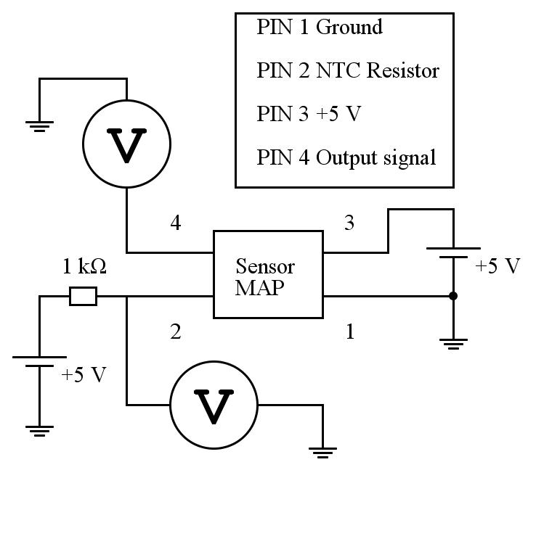Ilustração 1: Diagrama dos circuitos elétricos de ligação para o sensor “MAP”.
Nota-se, na ilustração 1, que o sensor “MAP” é alimentado com uma tensão elétrica contínua de 5 volts. E este sensor pode fornecer a medida elétrica, feita com um voltímetro, da pressão do ar admitido e também a medida elétrica, feita com outro voltímetro, da temperatura do ar admitido. E esta medida da temperatura é feita com o auxílio de um circuito elétrico extra, composto por uma tensão contínua de 5 volts e um resistor de 1 kΩ, ligado a este sensor.

Os esquemas eletrônicos de ligação para o sensor “MAF” são:

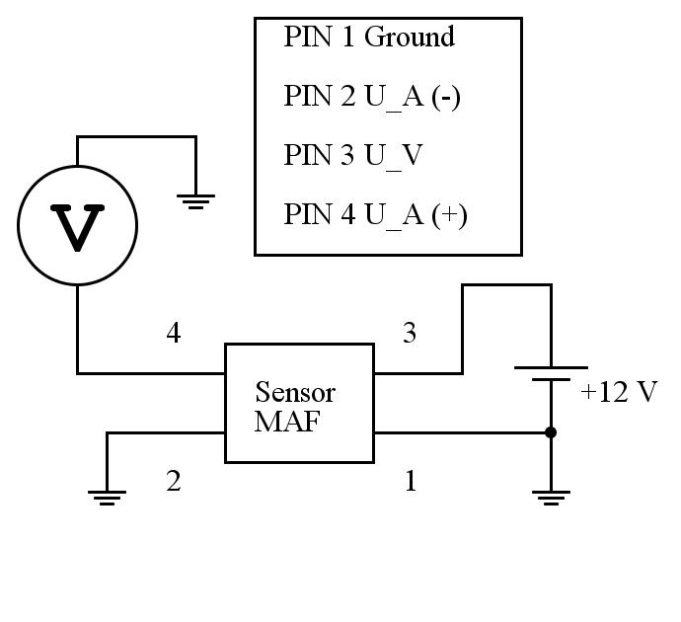Ilustração 2: Diagrama dos circuitos elétricos de ligação para o sensor “MAF”.
Nota-se, na ilustração 2, que o sensor “MAF” é alimentado com uma tensão elétrica contínua de 12 volts. E este sensor pode fornecer a medida elétrica, feita com um voltímetro, da fluxo de massa do ar admitido. E esta medida é feita com a fixação do potencial nulo de referência no segundo pino deste sensor.

Circuitos Eletrônicos de Interface Simples entre os módulos do pedal de aceleração e “Válvula Borboleta” e o PIC16F877A:

A partir de um circuito eletrônico de interface simples que utiliza os transistores bipolares tipo NPN BD137 e 2N3055 mais um resistor de 220 Ω numa montagem do tipo “Darlington”, além de um resistor de 1 kΩ, aciona-se a abertura e o fechamento do disco do módulo “válvula borboleta”, com o auxílio de um PIC16F877A, a partir de pulsos periódicos tipo “PWM”.
Desenvolve-se um software para abrir e fechar este disco paulatinamente em passos discretos, então, a partir da geração de pulsos tipo “PWM”, no PIC16F877A.

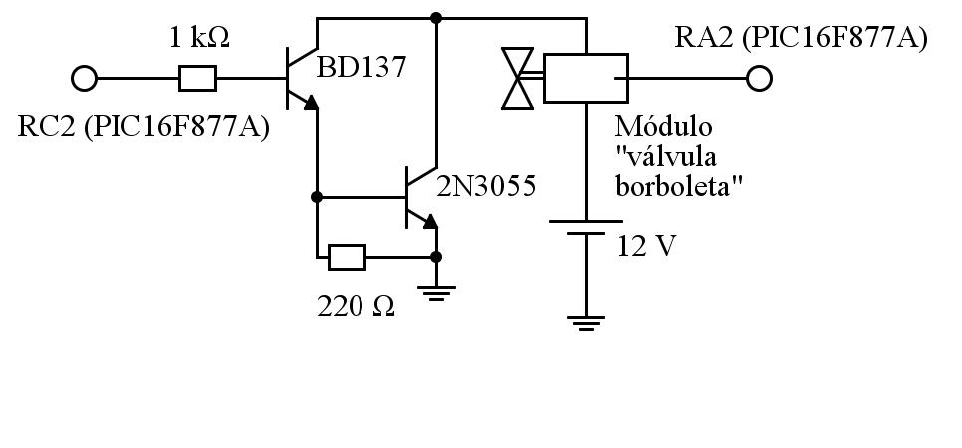Ilustração 3: Diagrama do circuito eletrônico de interface simples, com montagem tipo “Darlington”.
Nota-se, na ilustração 3, que sinal proveniente do pino RC2 do PIC16F877A “alimenta” o par de transistores bipolares tipo “Darlington” formados pelos componentes 2N3055 e BD137. Assim, consegue-se comandar o motor elétrico do módulo “válvula borboleta” e verificar o ângulo de abertura do disco deste módulo com o auxílio do sensor tipo “TPS” dele. O sinal elétrico originado neste sensor é enviado ao pino RA2 do PIC16F877A, com fins de realimentação em malha fechada.

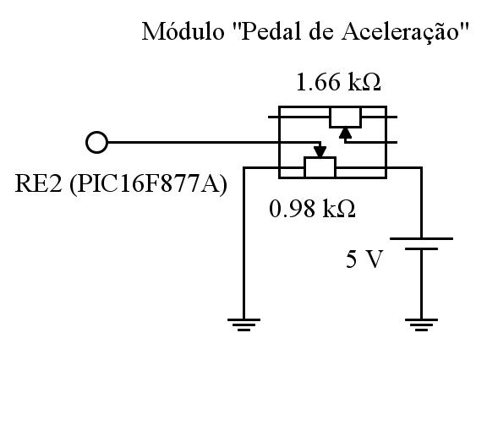Ilustração 4: Diagrama do circuito elétrico do tipo divisor resistivo, com a interface simples para o módulo do pedal de aceleração.
Nota-se, na ilustração 4, que um dos potenciômetros do módulo do pedal de aceleração é ligado a uma tensão elétrica contínua de 5 volts. E este potenciômetro pode fornecer a medida elétrica, feita com um voltímetro, equivalente ao deslocamento mecânico da posição deste pedal.

Usa-se um display LCD para visualizar os resultados processados pelo PIC16F877A.
Assim, realiza-se um controle básico sobre a abertura do disco do módulo “válvula borboleta”.

- Circuito Eletrônico Detector da velocidade angular do eixo solidário ao Motor Universal:

Nota-se que o disco solidário ao eixo do motor universal alcança, sob condições especiais, a frequência máxima de rotação de 585 Hz e a frequência mínima de rotação de 2.9E-3 Hz. Mas, para efeitos de modelagem, a frequência mínima adotada será 0 Hz e a frequência máxima será 280 Hz, pois os dados experimentais foram coletados nesta faixa de frequência.
A quinta ilustração mostra o diagrama deste circuito eletrônico.

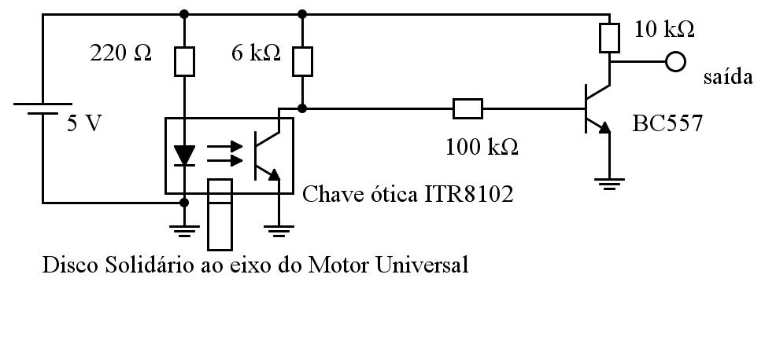Ilustração 5: Diagrama do circuito eletrônico detetor de velocidade angular do motor universal.
Nota-se que, neste circuito, se o fototransistor da chave ótica conduzir, então o transistor BC557 não irá conduzir e a tensão elétrica na saída será igual à tensão elétrica de alimentação (5 V); Mas, se esta chave ótica estiver obstruída, então o fototransistor dela não irá conduzir e o transistor BC557 irá conduzir e manter a tensão elétrica na saída em 0 V.
Este circuito foi desenvolvido pelo aluno Daniel S. F. Bruno e pelo professor Luiz Vasco Puglia da Fatec Santo André, para ser usado como uma “chave” em função da posição do disco de ranhura, solidário ao eixo do motor universal.

Circuito Eletrônico de Interface Simples para o Motor Universal:

Este circuito eletrônico serve como interface entre o motor universal e o microcontrolador PIC16F877A. Ele foi proposto por Guedes et al. (2011).
As ilustrações seguintes mostram todas as ligações elétricas necessárias para o funcionamento deste circuito.

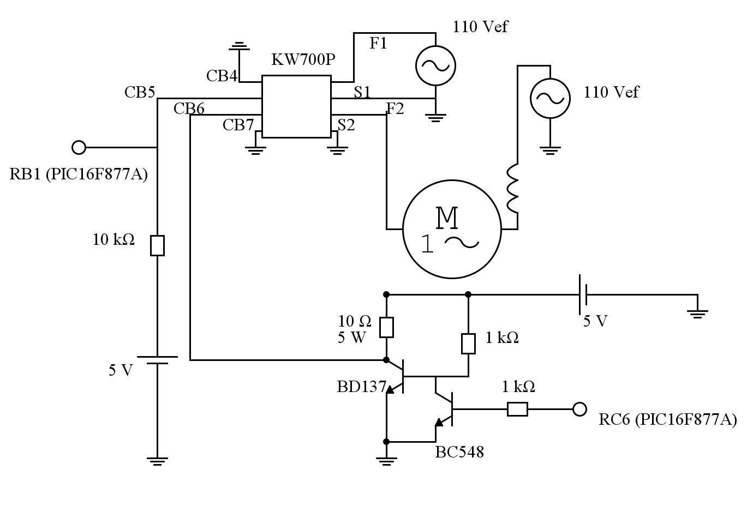Ilustração 6: Diagrama do circuito eletrônico de interface simples do PIC16F877A com o módulo KW700P.
Nota-se que, na ilustração 6, o PIC16F877A envia pelo pino RC6 dele, como sinal elétrico, uma onda periódica do tipo pulso retangular com “duty cycle” fixo e sincronizada com a onda senoidal da rede elétrica doméstica de 110 Vef. Este
sinal passa pelo subcircuito eletrônico formado pelos transistores BC548 e BD137 e pelos resistores de 1 kΩ e de 10 Ω para produzir uma tensão e uma corrente elétricas suficientemente elevadas sobre os pinos CB6 e CB7 do módulo KW700P. Além disto, o PIC16F877A recebe no pino RB1 dele, o sinal elétrico na forma de uma onda do tipo pulso retangular com os pulsos ocorrendo nos instantes temporais em que a rede elétrica doméstica de 110 Vef fornecer 0 V. Com isto, ocorre o controle do motor universal, de forma sincronizada, pelo PIC16F877A e com o auxílio do módulo KW700P.

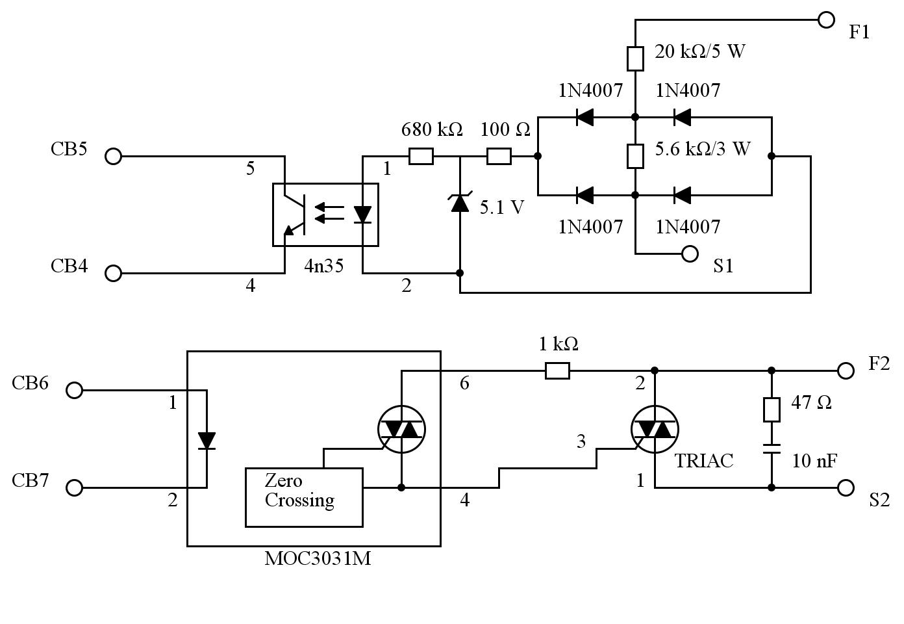Ilustração 7: Parte Importante do Diagrama do circuito eletrônico do Módulo KW700P.
Nota-se que, na ilustração 7, o subcircuito eletrônico formado pelos terminais CB6, CB7, F2 e S2, serve para comandar o motor universal (visto como carga) a partir dos disparos efetuados pelo “TRIAC” em paralelo com o ramo formado pelo capacitor de 10 nF e pelo resistor de 47 Ω, e também com o auxílio do componente MOC3031M que é constituído por um “TRIAC” (“controlado”!) com “detecção de cruzamento em zero” e por um diodo.
Além disto, nesta ilustração, o subcircuito eletrônico formado pelos terminais CB4, CB5, F1 e S1, serve para informar os instantes temporais em que a rede elétrica doméstica de 110 Vef fornece 0 V porque ocorre uma retificação da tensão elétrica alternada devido à ponte de quatro diodos do tipo 1N4007 e nos instantes temporais em que esta tensão elétrica retificada vale 0 V, a chave ótica 4n35 não conduz e, segundo a ilustração 6, a tensão elétrica entregue pelo pino CB5 passa a valer 5 V.

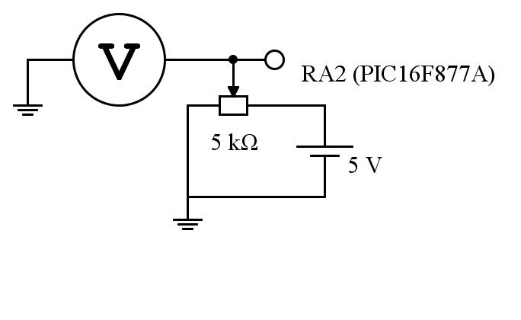Ilustração 8: Diagrama do circuito elétrico com potenciômetro do tipo divisor resistivo para fixar o "set-point" do PIC16F877A que controla o motor universal.
Nota-se que, na ilustração 8, o potenciômetro ligado na tensão elétrica de alimentação (5 V) serve como uma forma de indicação, para o PIC6F877A, da frequência de rotação a ser obtida no motor universal. Esta indicação é a medida, da tensão elétrica no cursor deste potenciômetro, feita pelo pino RA2 do PIC16F877A.

Uma imagem antiga do protótipo completo deste projeto, desconsiderando-se o secador de cabelos, é:

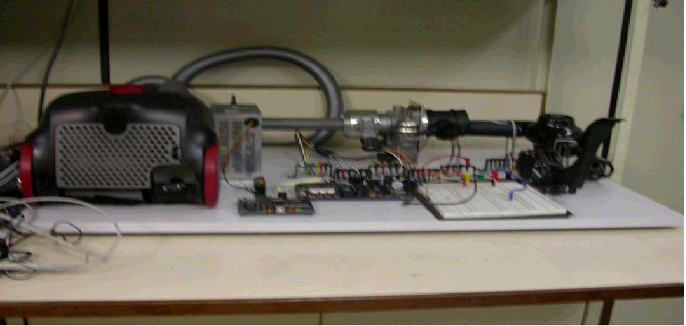Ilustração 9: Protótipo antigo deste projeto.
Nota-se que, na ilustração 9, o motor universal, dentro do aspirador de pó, suga o ar de dentro do tubo de ligação (que é a extensão deste aspirador) e solicita que a pressão ambiente (atmosférica!) externa “empurre o ar” pelo sensor “MAF” e passando pelo módulo “válvula borboleta”. Além disto, nota-se também o módulo Mclab2-16F e uma “protoboard” (isto é, matriz de contatos!), mais o módulo do pedal de aceleração e o secador de cabelos.

Uma imagem mais atual do protótipo completo deste projeto, desconsiderando-se o secador de cabelos, é:

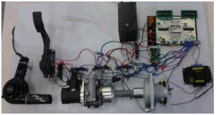Ilustração 10: Protótipo atual deste protótipo.

Nota-se que, na ilustração 10, em comparação com a ilustração 9, ocorreram a adição do módulo kw700p (substituindo a operação de comando do motor univer-
sal feita pelo circuito eletrônico do aspirador de pó!) e a substituição do aspirador de pó pelo motor universal (contido dentro deste aspirador!).

RESULTADOS OBTIDOS

Os esquemas mostrados dos circuitos eletrônicos, foram feitos com o software FIDOCADJ versão 0.24.
Sabe-se que o tubo de interconexão entre o motor universal e o módulo válvula borboleta "entra", dentro da carcaça do motor universal, em ≈ 2.7 cm; Mas o motor universal tem aproximadamente 5 cm de comprimento interno e raio aproximadamente igual ao do cano. O módulo “válvula borboleta” tem de extensão junto a carcaça dele, ≈ 9.7 cm. Este tubo “entra" em ≈ 1 cm dentro do suporte físico e material para o sensor “MAP”, ligado ao corpo do módulo “válvula borboleta”. Este suporte tem um raio de ≈ 4 cm, e este raio é o mesmo do corpo do módulo “válvula borboleta”.
Então, o comprimento deste tubo mais o resto da extensão entre ele e a válvula borboleta ou entre ele e o motor universal medem:

- 15.2 cm (devido somente à extensão do tubo),
- 2.3 cm (devido somente ao motor universal),
- 8.7 cm (devido somente ao suporte do sensor “MAP” e a válvula borboleta)

, dando um total de 26.2 cm.
O sensor de pressão “MAP” é localizado a aproximadamente 5 cm de distância do contato entre o tubo e o suporte daquele.
Sabe-se também que o círculo transversal deste tubo (por onde passa o ar!) tem um diâmetro de aproximadamente 2.7 cm, isto é, um raio de aproximadamente 1.35 cm.
Assim, o volume adotado pelo ar contido dentro do cano de conexão do motor universal e da válvula borboleta é de, aproximadamente:

.

Adotaram-se, então, o volume total do ar admitido como 0.53751 L e a massa molar do ar ambiente como 28.96 g/mol.
Nota-se que como o disco do módulo “válvula borboleta” fica suficientemente aberto (ângulo de abertura com cerca de 5º) se este módulo estiver desligado e que as medidas para o fator de abertura deste módulo com valor nulo foram realizadas com este módulo desligado. Assim, justificam-se os valores experimentais não nulos provenientes das medidas do fluxo de massa do ar admitido (kg/h) para o fator de abertura nulo.
A partir dos dados experimentais, notou-se que, aplicar sinais elétricos tipo “PWM” na entrada do circuito eletrônico de interface para o módulo ”válvula borboleta” não resulta num controle eficaz sobre o ângulo de abertura do disco deste módulo. Por exemplo, com um sinal elétrico tipo “PWM” formado por somente dois pulsos distintos instantâneos, o sensor tipo “TPS” deste módulo atinge todos os patamares de tensão elétrica, mas o ângulo de abertura deste disco tende a ficar mais instável.
Com uma tensão formada por “PWM” linearmente variante, este sensor atinge alguns patamares discretos de tensão elétrica e consequentemente alguns ângulos de abertura deste disco são obtidos. O processo de abertura deste disco funciona de forma satisfatória no início e no fim da faixa do ângulo de abertura dele.
Mas, como resultado final, o software produzido para controlar o disco do módulo “válvula borboleta” funciona razoavelmente bem.
Também obtiveram-se os softwares que controlam, com eficácia, a velocidade angular do motor universal. Um foi cedido, na forma de código-fonte, pelo professor Marcos Antônio de Carvalho Guedes da Fatec Santo André e os outros foram desenvolvidos a partir deste como também do código-fonte do software inicial feito pelo aluno Daniel S. F. Bruno em conjunto com os alunos Pedro Carlos Dutra Parra, Guilherme Pio e Arthur Sequeira Aikawa na disciplina PSI2662,
lecionada pelo professor Armando Antônio Maria Laganá em 2011.
Seguem-se em DANIEL-TCC1 (2012), os códigos-fonte usados, nesta parte do projeto e construídos segundo as instruções de Pereira (2007).
Conseguiram-se medir as grandezas físicas, de forma equi-espaçada, para as frequências de rotação de 0 Hz a 280 Hz do motor universal, conforme o procedimento explicado na seção de métodos e materiais deste texto.
Adotou-se que a temperatura do ar admitido é constante durante a fase experimental, e possui o valor de 23ºC. O mesmo vale para a pressão ambiente, com valor de 94.99 kPa.
Os dados coletados estão na seção de Apêndices.
Com os conjuntos de teste e de treino dos dados medidos (inclusos na seção de Apêndices), conseguiram-se criar, eficazmente, as seguintes redes neurais artificiais (RNAs):

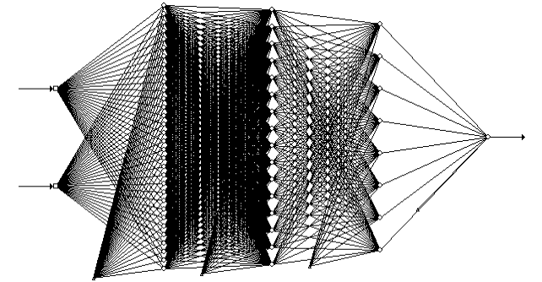Ilustração 11: RNAs com topologia “2-32-16-8-1”, tipo “Feed-Foward”, usadas para fornecer o fluxo de massa do ar admitido, em kg/h, ou a pressão do ar admitido, em kPa, a partir da frequência angular do motor universal e do fator de abertura do disco do módulo "válvula borboleta".
Nota-se que a ilustração 11 mostra a única topologia das RNAs usadas neste projeto, isto é, duas entradas, a primeira camada oculta com 32 neurônios ou “perceptrons”, a segunda camada oculta com 16 neurônios, a terceira camada oculta com 8 neurônios e a camada de saída com um neurônio para fornecer a saída da RNA.

Seguem-se em DANIEL-TCC1 (2012), os códigos-fonte construídos e usados, nesta parte do projeto, em linguagem Java e no MATLAB, a partir das RNAs geradas pelo software MBP®.
A partir disto, notaram-se os seguintes erros quadráticos médios para estas RNAs:

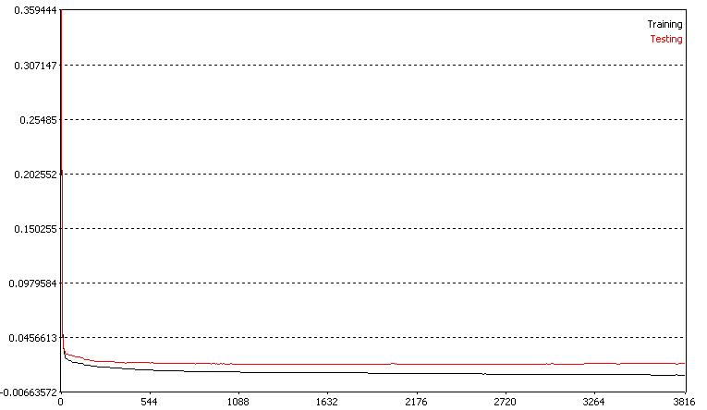Ilustração 12: Erro quadrático médio obtido para a RNA que fornece o fluxo de massa do ar admitido (kg/h).
Notam-se, pela ilustração 12, que o erro quadrático médio gerado para os dados de treino é monotonicamente decrescente, mas o erro quadrático médio gerado para os dados de teste decresce nas primeiras e mantém-se aproximadamente constante nas últimas interações de treino.

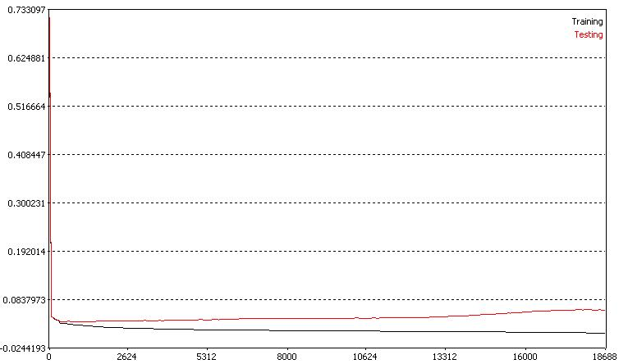Ilustração 13: Erro quadrático médio obtido para a RNA que fornece a pressão do ar admitido (kPa).
Nota-se, pela ilustração 13, que o erro quadrático médio gerado para os dados de treino é monotonicamente decrescente, mas o erro quadrático médio gerado para os dados de teste decresce nas primeiras e cresce nas últimas interações de treino.

E também, os gráficos comparativos entre os dados experimentais e os dados sintetizados pelas RNAs foram obtidos. Assim:

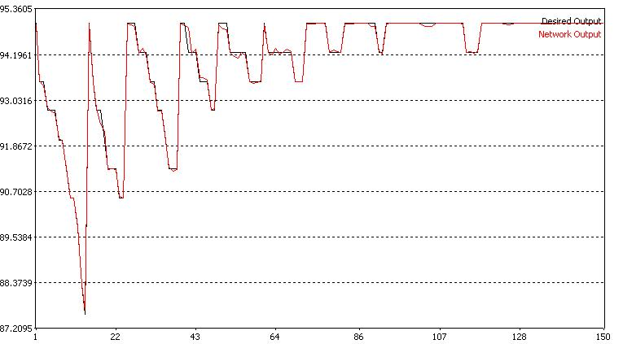Ilustração 14: Comparação entre os dados de treino e os dados feitos pela RNA, com respeito à pressão do ar admitido (kPa).
Nota-se, pela ilustração 14, que a eficácia do processo de treinamento desta RNA foi satisfatória. Pois a saída desejada, que representa a maior parte dos dados experimentais coletados, é aproximadamente igual a saída obtida pela RNA.

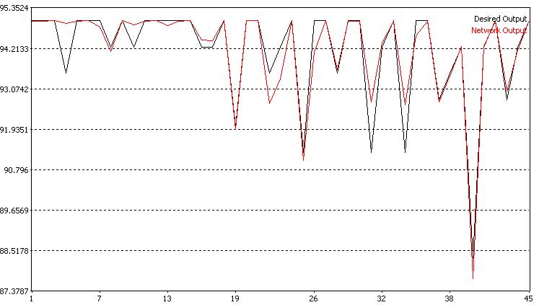Ilustração 15: Comparação entre os dados de teste e os dados feitos pela RNA, com respeito à pressão do ar admitido (kPa).
Nota-se, pela ilustração 15, que a forma de onda da saída desejada é semelhante à forma de onda da saída obtida pela RNA. Com isto, conclui-se que este modelo é adequado para uma simulação em função da frequência de rotação do disco solidário ao eixo do motor universal e do fator de abertura do disco no módulo “válvula borboleta”.

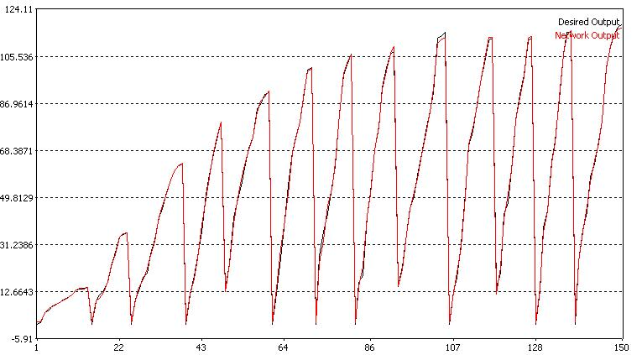Ilustração 16: Comparação entre os dados de treino e os dados feitos pela RNA, com respeito ao fluxo de massa do ar admitido (kg/h).
Nota-se, pela ilustração 16, que a eficácia do processo de treinamento desta RNA foi satisfatória. Pois a saída desejada, que representa a maior parte dos dados experimentais coletados, é aproximadamente igual a saída obtida pela RNA.

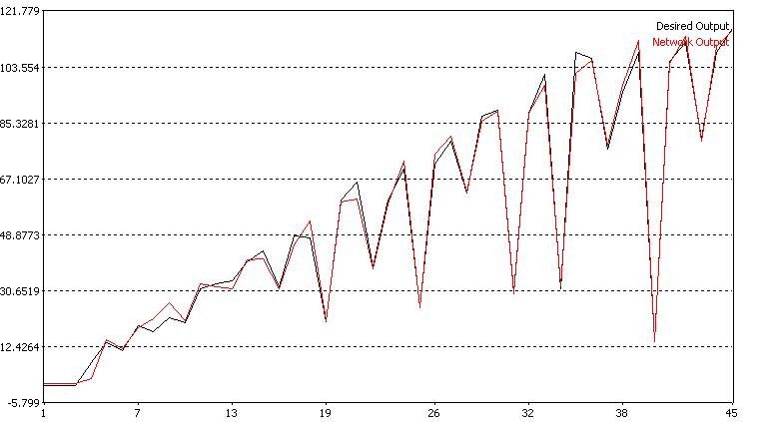Ilustração 17: Comparação entre os dados de teste e os dados feitos pela RNA, com respeito ao fluxo de massa do ar admitido (kg/h).
Nota-se, pela ilustração 17, que a forma de onda da saída desejada é semelhante à forma de onda da saída obtida pela RNA. Com isto, conclui-se que este modelo é adequado para uma simulação em função da frequência de rotação do disco solidário ao eixo do motor universal e do fator de abertura do disco no módulo “válvula borboleta”.

Conseguiram-se com a análise fenomenológica e com a “identificação de sistemas”, criar os modelos em tempo contínuo para o protótipo projetado, com base nos métodos numéricos efetuados com polinômios de primeira, de segunda, de terceira e de quarta ordens e nas RNAs, respectivamente. Os respectivos códigos-fonte destes modelos, em linguagem Java e em MATLAB, estão em DANIEL-TCC1 (2012). E as constantes de tempo dos modelos dinâmicos de primeira ordem valem 0.143 s. Pois assim, a resposta transitória atinge 99.9% do valor da resposta em regime permanente em um segundo.

Assim, com os dados do fluxo de massa do ar admitido e a frequência de rotação do disco solidário ao motor universal (f.r.m.u. (Hz)), estimaram-se funções polinomiais do primeiro, do segundo, do terceiro e do quarto graus para relacionar
este fluxo em função da frequência. As funções polinomiais adotadas foram, assim, do tipo: p(x) = a*xⁿ + ... + b*x² + c*x, com n menor ou igual a 4 e a, b e c sendo números reais.
Obtiveram-se os seguintes coeficientes de x para os polinômios de primeiro grau, em função dos fatores de abertura:

Tabela 1: Relações entre os coeficientes de x e os fatores de abertura para os dados do fluxo de massa do ar admitido (kg/h) e da frequência de rotação do motor universal (0-280 Hz).
Fator de abertura | Coeficiente constante | Coeficiente de x
0 | 0 | 0,0611
0,08 | 0 | 0,14559
0,17 | 0 | 0,25053
0,25 | 0 | 0,32282
0,33 | 0 | 0,36603
0,42 | 0 | 0,40065
0,5 | 0 | 0,42787
0,58 | 0 | 0,44651
0,67 | 0 | 0,45934
0,75 | 0 | 0,45655
0,83 | 0 | 0,46382
0,92 | 0 | 0,47222
1 | 0 | 0,47916

Com isto, estimou-se a partir dos dados desta tabela, o seguinte polinômio de sexta ordem, com o coeficiente de x em função do fator de abertura:

.

Assim, o fluxo de massa do ar admitido (kg/h) é dado por, no segundo modelo, fenomenológico:

.

Obtiveram-se os seguintes coeficientes para os polinômios do segundo grau, em função dos fatores de abertura:

Tabela 2: Relações entre os coeficientes do polinômio de segunda ordem e os fatores de abertura para os dados do fluxo de massa do ar admitido (kg/h) e da frequência de rotação do motor universal (0-280 Hz).
Fator de abertura | Coeficiente constante | Coeficiente de x | Coeficiente de x²
0 | 0 | 0,0939 | -0,00015
0,08 | 0 | 0,20025 | -0,00025
0,17 | 0 | 0,31154 | -0,00028
0,25 | 0 | 0,39869 | -0,00035
0,33 | 0 | 0,46754 | -0,00047
0,42 | 0 | 0,50592 | -0,00048
0,5 | 0 | 0,54931 | -0,00056
0,58 | 0 | 0,5999 | -0,00071
0,67 | 0 | 0,56918 | -0,00051
0,75 | 0 | 0,59642 | -0,00064
0,83 | 0 | 0,60664 | -0,00066
0,92 | 0 | 0,6104 | -0,00064
1 | 0 | 0,62763 | -0,00068

Com isto, estimou-se a partir dos dados desta tabela, o seguinte polinômio de sexta ordem, com o coeficiente de x em função do fator de abertura:

.

E estimou-se a partir dos dados desta tabela, o seguinte polinômio de sexta ordem, com o coeficiente de x² em função do fator de abertura:

.

Assim, o fluxo de massa do ar admitido (kg/h) é dado por, no terceiro modelo, fenomenológico:

.

Obtiveram-se os seguintes coeficientes para os polinômios do terceiro grau,
em função dos fatores de abertura:

Tabela 3: Relações entre os coeficientes do polinômio de terceira ordem e os fatores de abertura para os dados do fluxo de massa do ar admitido (kg/h) e da frequência de rotação do motor universal (0-280 Hz).
Fator de abertura | Coeficiente constante | Coeficiente de x | Coeficiente de x² | Coeficiente de x³
0 | 0 | 0.09555 | -0.00017 | 4.9337E-008
0,08 | 0 | 0.20643 | -0.00032 | 1.8502E-007
0,17 | 0 | 0.29749 | -0.00012 | -4.2055E-007
0,25 | 0 | 0.3097 | 0.00068 | -2.6632E-006
0,33 | 0 | 0.43507 | -9.269E-005 | -9.7184E-007
0,42 | 0 | 0.49081 | -0.00031 | -4.522E-007
0,5 | 0 | 0.53903 | -0.00044 | -3.0766E-007
0,58 | 0 | 0.51101 | 0.00032 | -2.6603E-006
0,67 | 0 | 0.54652 | -0.00024 | -6.7817E-007
0,75 | 0 | 0.52086 | 0.00023 | -2.2612E-006
0,83 | 0 | 0.47749 | 0.00083 | -3.8651E-006
0,92 | 0 | 0.53581 | 0.00022 | -2.2324E-006
1 | 0 | 0.58387 | -0.00018 | -1.3096E-006

Com isto, estimou-se a partir dos dados desta tabela, o seguinte polinômio de sexta ordem, com o coeficiente de x em função do fator de abertura:

.

E estimou-se a partir dos dados desta tabela, o seguinte polinômio de sexta ordem, com o coeficiente de x² em função do fator de abertura:

.

E estimou-se a partir dos dados desta tabela, o seguinte polinômio de sexta ordem, com o coeficiente de x³ em função do fator de abertura:

.

Assim, o fluxo de massa do ar admitido (kg/h) é dado por, no quarto modelo, fenomenológico:

.

Obtiveram-se os seguintes coeficientes para os polinômios do quarto grau, em função dos fatores de abertura:

Tabela 4: Relações entre os coeficientes do polinômio de quarta ordem e os fatores de abertura para os dados do fluxo de massa do ar admitido (kg/h) e da frequência de rotação do motor universal (0-280 Hz).
Fator de abertura | Coeficiente constante | Coeficiente de x | Coeficiente de x² | Coeficiente de x³ | Coeficiente de x³ * x
0 | 0 | 0.11985 | -0.00068 | 3.122E-006 | -5.6842E-009
0,08 | 0 | 0.26691 | -0.00158 | 7.8339E-006 | -1.415E-008
0,17 | 0 | 0.40922 | -0.00245 | 1.3709E-005 | -2.614E-008
0,25 | 0 | 0.46841 | -0.00263 | 1.7409E-005 | -3.7133E-008
0,33 | 0 | 0.57812 | -0.00307 | 1.712E-005 | -3.3469E-008
0,42 | 0 | 0.54565 | -0.00145 | 6.4834E-006 | -1.283E-008
0,5 | 0 | 0.86224 | -0.00717 | 4.0567E-005 | -7.5616E-008
0,58 | 0 | 0.62868 | -0.00213 | 1.2222E-005 | -2.7531E-008
0,67 | 0 | 0.82109 | -0.00596 | 3.4045E-005 | -6.4236E-008
0,75 | 0 | 0.56495 | -0.00069 | 3.3149E-006 | -1.0315E-008
0,83 | 0 | 0.62685 | -0.00228 | 1.5024E-005 | -3.4945E-008
0,92 | 0 | 0.74699 | -0.00417 | 2.4474E-005 | -4.9407E-008
1 | 0 | 0.75757 | -0.0038 | 2.0658E-005 | -4.0639E-008

Com isto, estimou-se a partir dos dados desta tabela, o seguinte polinômio de sexta ordem, com o coeficiente de x em função do fator de abertura:

.

E estimou-se a partir dos dados desta tabela, o seguinte polinômio de sexta
ordem, com o coeficiente de x² em função do fator de abertura:

.

E estimou-se a partir dos dados desta tabela, o seguinte polinômio de sexta ordem, com o coeficiente de x³ em função do fator de abertura:

.

E estimou-se a partir dos dados desta tabela, o seguinte polinômio de sexta ordem, com o coeficiente de x³ * x em função do fator de abertura:

.

Assim, o fluxo de massa do ar admitido (kg/h) é dado por, no quinto modelo, fenomenológico:

.

Por facilidade numérica, pode-se analisar a medida, em mg, da massa de ar admitido que escapa do tubo de conexão entre o motor universal e o módulo “válvula borboleta”. Com esta análise, feita de forma numérica e com o auxílio da teoria, estimam-se os dados da pressão do ar admitido.
Assim, com os dados da pressão do ar admitido e a frequência de rotação do disco solidário ao motor universal (f.r.m.u. (Hz)), também estimaram-se funções polinomiais do primeiro, do segundo, do terceiro e do quarto graus para relacionar a
pressão em função da frequência. As funções polinomiais adotadas foram, assim, do tipo: p(x) = a*xⁿ + ... + b*x² + c*x + d, com n menor ou igual a 4 e a, b, c e d sendo números reais.

Obtiveram-se os seguintes coeficientes de x para os polinômios de primeiro grau, em função dos fatores de abertura:

Tabela 5: Relações entre os coeficientes de x e os fatores de abertura para os dados da pressão do ar admitido (kPa) e da frequência de rotação do motor universal (0-280 Hz).
Fator de abertura | Coeficiente constante | Coeficiente de x obtido
0 | 1.8169E+000 | 1.4785E-001
0,08 | 7.1747E+000 | 8.0945E-002
0,17 | -2.4617E+000 | 9.2509E-002
0,25 | 4.2924E-001 | 5.2036E-002
0,33 | -1.6522E+000 | 4.0473E-002
0,42 | 2.2023E+000 | 2.3953E-002
0,5 | -1.2668E+000 | 2.2301E-002
0,58 | -1.1511E+000 | 1.4867E-002
0,67 | 0.00524 | 0
0,75 | 0.00524 | 0
0,83 | 0.00524 | 0
0,92 | 0.00524 | 0
1 | 0.00524 | 0

Com isto, estimou-se a partir dos dados desta tabela, o seguinte polinômio de sexta ordem, com o coeficiente de x em função do fator de abertura, para os valores entre 0 e 0.67:

.

E estimou-se a partir dos dados desta tabela, o seguinte polinômio de sexta ordem, com o coeficiente constante em função do fator de abertura, para os valores entre 0 e 0.67:

.

Se a frequência de rotação do disco solidário ao motor universal (f.r.m.u.) for nula, então a pressão do ar admitido é igual à pressão do ar ambiente. Assim, a pressão do ar admitido (kPa) é dada por, no segundo modelo, fenomenológico, se esta frequência não for nula:

.

Obtiveram-se os seguintes coeficientes para os polinômios de segundo grau, em função dos fatores de abertura:

Tabela 6: Relações entre os coeficientes do polinômio de segunda ordem e os fatores de abertura para os dados da pressão do ar admitido (kPa) e da frequência de rotação do motor universal (0-280 Hz).
Fator de abertura | Coeficiente constante | Coeficiente de x | Coeficiente de x²
0 | 4.6851E+000 | 8.1659E-002 | 2.3639E-004
0,08 | 3.1614E+000 | 1.7356E-001 | -3.3076E-004
0,17 | -7.1578E-001 | 5.2219E-002 | 1.4389E-004
0,25 | 2.3651E-001 | 5.6484E-002 | -1.5884E-005
0,33 | -8.2462E-001 | 2.1374E-002 | 6.8208E-005
0,42 | 2.9165E+000 | 7.4711E-003 | 5.8864E-005
0,5 | -3.4847E-001 | 1.1100E-003 | 7.5683E-005
0,58 | 6.8545E-001 | -2.7515E-002 | 1.5137E-004
0,67 | 0,00524 | 0 | 0
0,75 | 0,00524 | 0 | 0
0,83 | 0,00524 | 0 | 0
0,92 | 0,00524 | 0 | 0
1 | 0,00524 | 0 | 0

Com isto, estimou-se a partir dos dados desta tabela, o seguinte polinômio de sexta ordem, com o coeficiente de x em função do fator de abertura (0 – 0.67):

.

E estimou-se a partir dos dados desta tabela, o seguinte polinômio de sexta ordem, com o coeficiente de x² em função do fator de abertura:

.

E estimou-se a partir dos dados desta tabela, o seguinte polinômio de sexta ordem, com o coeficiente constante em função do fator de abertura:

.

Se a frequência de rotação do disco solidário ao motor universal (f.r.m.u.) for nula, então a pressão do ar admitido é igual à pressão do ar ambiente. Assim, a pressão do ar admitido (kPa) é dada por, no terceiro modelo, fenomenológico, se esta frequência não for nula:

.

Obtiveram-se os seguintes coeficientes para os polinômios de terceiro grau, em função dos fatores de abertura:

Tabela 7: Relações entre os coeficientes do polinômio de terceira ordem e os fatores de abertura para os dados da pressão do ar admitido (kPa) e da frequência de rotação do motor universal (0-280 Hz).
Fator de abertura | Coeficiente constante | Coeficiente de x | Coeficiente de x² | Coeficiente de x³
0 | 2.91806 | 0.17357 | -6.1315E-004 | 2.0227E-006
0,08 | 1.26741 | 0.27207 | -1.2413E-003 | 2.1681E-006
0,17 | -0.19731 | 0.02525 | 3.9316E-004 | -5.9349E-007
0,25 | 0.35291 | 0.05043 | 4.0074E-005 | -1.3323E-007
0,33 | 0.10652 | -0.02706 | 5.1587E-004 | -1.0659E-006
 |  |  |  | continua
Fator de abertura | Coeficiente constante | Coeficiente de x | Coeficiente de x² | Coeficiente de x³
0,42 | 1.83728 | 0.06361 | -4.6001E-004 | 1.2354E-006
0,5 | 0.69906 | -0.05338 | 5.7930E-004 | -1.1991E-006
0,58 | -0.04464 | 0.01046 | -1.9964E-004 | 8.3573E-007
0,67 | 0,00524 | 0 | 0 | 0
0,75 | 0,00524 | 0 | 0 | 0
0,83 | 0,00524 | 0 | 0 | 0
0,92 | 0,00524 | 0 | 0 | 0
1 | 0,00524 | 0 | 0 | 0
 |  |  |  | conclusão

Com isto, estimou-se a partir dos dados desta tabela, o seguinte polinômio de sexta ordem, com o coeficiente de x em função do fator de abertura (0 – 0.67):

.

E estimou-se a partir dos dados desta tabela, o seguinte polinômio de sexta ordem, com o coeficiente de x² em função do fator de abertura:

.

E estimou-se a partir dos dados desta tabela, o seguinte polinômio de sexta ordem, com o coeficiente de x³ em função do fator de abertura:

.

E estimou-se a partir dos dados desta tabela, o seguinte polinômio de sexta ordem, com o coeficiente constante em função do fator de abertura:

.

Se a frequência de rotação do disco solidário ao motor universal (f.r.m.u.) for nula, então a pressão do ar admitido é igual à pressão do ar ambiente. Assim, a pressão do ar admitido (kPa) é dada por, no quarto modelo, fenomenológico, se esta frequência não for nula:

.

Obtiveram-se os seguintes coeficientes para os polinômios de quarto grau, em função dos fatores de abertura:

Tabela 8: Relações entre os coeficientes do polinômio de quarta ordem e os fatores de abertura para os dados da pressão do ar admitido (kPa) e da frequência de rotação do motor universal (0-280 Hz).
Fator de abertura | Coeficiente constante | Coeficiente de  x | Coeficiente de  x² | Coeficiente de x³ | Coeficiente de x³ * x
0 | 1.0013 | 0.37184 | -0.00406 | 2.157E-005 | -3.4906E-008
0,08 | 1.6218 | 0.23541 | -0.0006 | -1.4464E-006 | 6.4544E-009
0,17 | -0.91404 | 0.09939 | -0.00089 | 6.7158E-006 | -1.3052E-008
0,25 | -0.50273 | 0.13893 | -0.0015 | 8.5926E-006 | -1.5582E-008
0,33 | 0.10509 | -0.02691 | 0.00051 | -1.0513E-006 | -2.6079E-011
0,42 | 0.40382 | 0.21188 | -0.00304 | 1.5854E-005 | -2.6105E-008
0,5 | -0.01624 | 0.02061 | -0.00071 | 6.0956E-006 | -1.3026E-008
0,58 | -0.2573 | 0.03246 | -0.00058 | 3.0044E-006 | -3.8727E-009
0,67 | 0,00524 | 0 | 0 | 0 | 0
0,75 | 0,00524 | 0 | 0 | 0 | 0
0,83 | 0,00524 | 0 | 0 | 0 | 0
0,92 | 0,00524 | 0 | 0 | 0 | 0
1 | 0,00524 | 0 | 0 | 0 | 0

Com isto, estimou-se a partir dos dados desta tabela, o seguinte polinômio de sexta ordem, com o coeficiente de x em função do fator de abertura (0 – 0.67):

.

E estimou-se a partir dos dados desta tabela, o seguinte polinômio de sexta ordem, com o coeficiente de x² em função do fator de abertura:

.

E estimou-se a partir dos dados desta tabela, o seguinte polinômio de sexta ordem, com o coeficiente de x³ em função do fator de abertura:

.

E estimou-se a partir dos dados desta tabela, o seguinte polinômio de sexta ordem, com o coeficiente de x³ * x em função do fator de abertura:

.

E estimou-se a partir dos dados desta tabela, o seguinte polinômio de sexta ordem, com o coeficiente constante em função do fator de abertura:

.

Se a frequência de rotação do disco solidário ao motor universal (f.r.m.u.) for nula, então a pressão do ar admitido é igual à pressão do ar ambiente. Assim, a pressão do ar admitido (kPa) é dada por, no quinto modelo fenomenológico, se esta frequência não for nula:

.

Assim, as seguintes comparações foram obtidas entre os dados experimentais e os dados sintetizados a partir destes modelos projetados de forma fenomenológica:

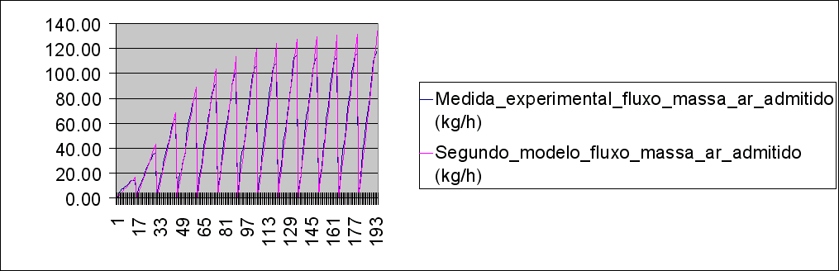Ilustração 18: Comparação feita com base em um polinômio de primeira ordem para o fluxo de massa do ar admitido (kg/h).
Nota-se, pela ilustração 18, que a forma de onda do fluxo de massa do ar admitido (kg/h) é semelhante à forma de onda do segundo modelo (kg/h). Com isto, conclui-se que este modelo é adequado para uma simulação em função da frequência de rotação do disco solidário ao eixo do motor universal e do fator de abertura do disco no módulo “válvula borboleta”.

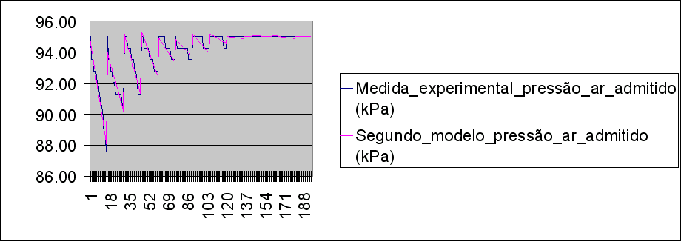Ilustração 19: Comparação feita com base em um polinômio de primeira ordem para a pressão do ar admitido (kPa).
Nota-se, pela ilustração 19, que a forma de onda da pressão do ar admitido (kPa) é semelhante à forma de onda do segundo modelo (kPa). Com isto, conclui-se que este modelo é adequado para uma simulação em função da frequência de rotação do disco solidário ao eixo do motor universal e do fator de abertura do disco
no módulo “válvula borboleta”.

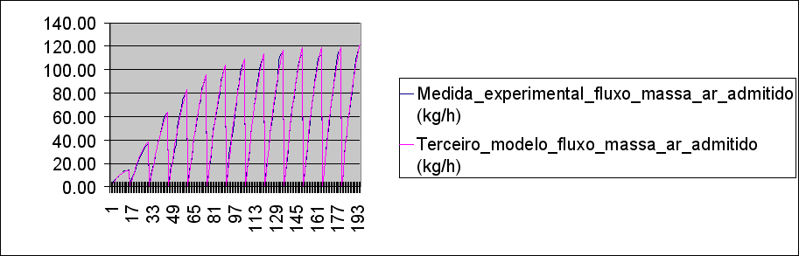Ilustração 20: Comparação feita com base em um polinômio de segunda ordem para o fluxo de massa do ar admitido (kg/h).
Nota-se, pela ilustração 20, que a forma de onda do fluxo de massa do ar admitido (kg/h) é semelhante à forma de onda do terceiro modelo (kg/h). Com isto, conclui-se que este modelo é adequado para uma simulação em função da frequência de rotação do disco solidário ao eixo do motor universal e do fator de abertura do disco no módulo “válvula borboleta”.

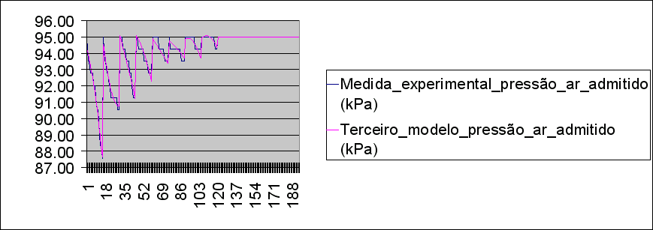Ilustração 21: Comparação com base em um polinômio de segunda ordem para a pressão do ar admitido (kPa).
Nota-se, pela ilustração 21, que a forma de onda da pressão do ar admitido (kPa) é semelhante à forma de onda do terceiro modelo (kPa). Com isto, conclui-se que este modelo é adequado para uma simulação em função da frequência de rotação do disco solidário ao eixo do motor universal e do fator de abertura do disco
no módulo “válvula borboleta”.

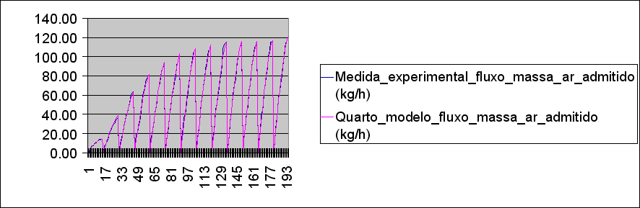Ilustração 22: Comparação feita com base em um polinômio de terceira ordem para o fluxo de massa do ar admitido (kg/h).
Nota-se, pela ilustração 22, que a forma de onda do fluxo de massa do ar admitido (kg/h) é semelhante à forma de onda do quarto modelo (kg/h). Com isto, conclui-se que este modelo é adequado para uma simulação em função da frequência de rotação do disco solidário ao eixo do motor universal e do fator de abertura do disco no módulo “válvula borboleta”.

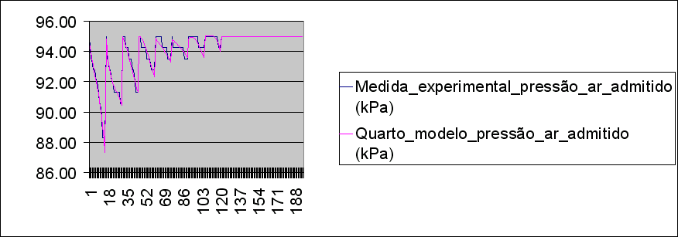Ilustração 23: Comparação feita com base em um polinômio de terceira ordem para a pressão do ar admitido (kPa).
Nota-se, pela ilustração 23, que a forma de onda da pressão do ar admitido (kPa) é semelhante à forma de onda do quarto modelo (kPa). Com isto, conclui-se que este modelo é adequado para uma simulação em função da frequência de
rotação do disco solidário ao eixo do motor universal e do fator de abertura do disco no módulo “válvula borboleta”.

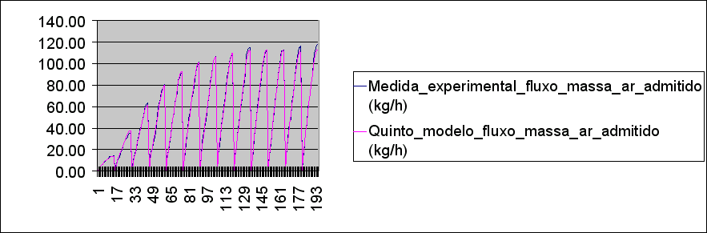Ilustração 24: Comparação feita com base em um polinômio de quarta ordem para o fluxo de massa do ar admitido (kg/h).
Nota-se, pela ilustração 24, que a forma de onda do fluxo de massa do ar admitido (kg/h) é semelhante à forma de onda do quinto modelo (kg/h). Com isto, conclui-se que este modelo é adequado para uma simulação em função da frequência de rotação do disco solidário ao eixo do motor universal e do fator de abertura do disco no módulo “válvula borboleta”.

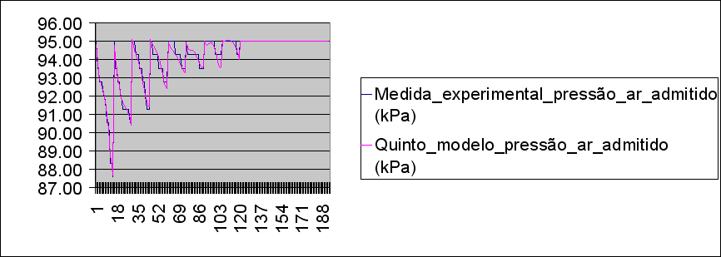Ilustração 25: Comparação feita com base em um polinômio de quarta ordem para a pressão do ar admitido (kPa).
Nota-se, pela ilustração 25, que a forma de onda da pressão do ar admitido (kPa) é semelhante à forma de onda do quinto modelo (kPa). Com isto, conclui-se
que este modelo é adequado para uma simulação em função da frequência de rotação do disco solidário ao eixo do motor universal e do fator de abertura do disco no módulo “válvula borboleta”.

Notam-se, assim, que os erros quadráticos médios obtidos pelos cinco modelos para as duas saídas desejadas, isto é, a pressão (em kPa) e o fluxo de massa (em kg/h) do ar admitido, são:

Tabela 9: Tabela comparativa dos erros quadráticos médios obtidos para os cinco modelos gerados, com respeito as duas grandezas físicas medidas experimentalmente e fornecidas nas saídas destes modelos.
Erros quadráticos médios obtidos: | Pressão do ar admitido (kPa) | Fluxo de massa do ar admitido (kg/h)
Modelo 1 – RNAs – Dados de Treino | 0.010013 | 0.010004
Modelo 1 – RNAs – Dados de Teste | 0.061233 | 0.020941
Modelo 2 – Polinômios de primeira ordem | 0.261292 | 5.464267
Modelo 3 – Polinômios de segunda ordem | 0.226547 | 2.663729
Modelo 4 – Polinômios de terceira ordem | 0.218763 | 2.471925
Modelo 5 – Polinômios de quarta ordem | 0.212851 | 2.230532

Além disto, construíram-se as interfaces do usuário, gráficas ou textuais, para auxiliar a interação dos usuários finais com os modelos gerados.
As seguintes ilustrações mostram estas interfaces gráficas (do usuário) feitas em MATLAB e em linguagem Java:

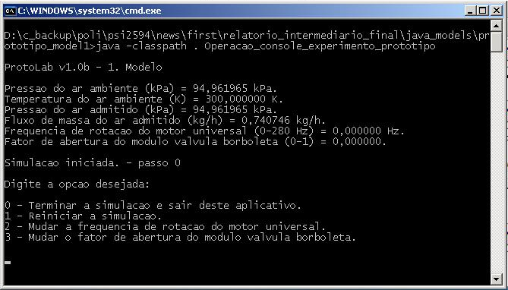Ilustração 26: Interface Textual do Usuário do Software feito em linguagem Java e baseado nas RNAs geradas.

Nota-se pela interface textual do usuário, na ilustração 26, que o software projetado para usar as RNAs como modelos, mostra as características físicas do ar ambiente e do ar admitido, em regime permanente, além da frequência de rotação do motor universal e o fator de abertura do módulo “válvula borboleta” e permite que o usuário altere o que é devidamente permitido no procedimento experimental.

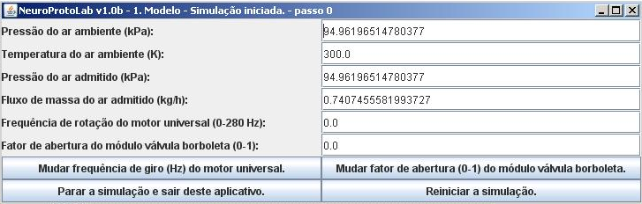Ilustração 27: Interface Gráfica do Usuário do Software feito em linguagem Java e baseado nas RNAs geradas.
Nota-se pela interface gráfica do usuário, na ilustração 27, que o software projetado para usar as RNAs como modelos, mostra as características físicas do ar ambiente e do ar admitido, em regime permanente, além da frequência de rotação do motor universal e o fator de abertura do módulo “válvula borboleta” e permite que o usuário altere o que é devidamente permitido no procedimento experimental. O uso dos botões e textos, editáveis ou não-editáveis, foi essencial para a construção desta interface.

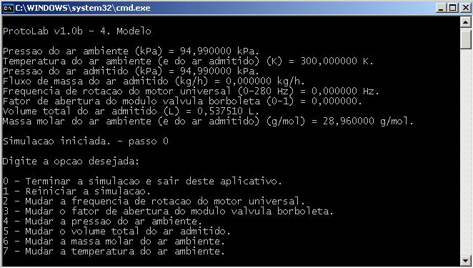Ilustração 28: Interface Textual do Usuário do Software feito em linguagem Java e baseado nos quintos modelos gerados.
Nota-se pela interface textual do usuário, na ilustração 28, que o software projetado para usar os quintos modelos, fenomenológicos, para a pressão e para o fluxo de massa do ar admitido, mostra as características físicas do ar ambiente e do ar admitido, em regime permanente, além da frequência de rotação do motor universal e o fator de abertura do módulo “válvula borboleta” e permite que o usuário altere o que é devidamente permitido no procedimento experimental.

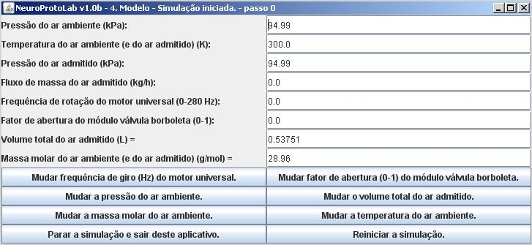Ilustração 29: Interface Gráfica do Usuário do Software feito em linguagem Java e baseado nos quintos modelos gerados.
Nota-se pela interface gráfica do usuário, na ilustração 29, que o software projetado para usar os quintos modelos, fenomenológicos, para a pressão e para o fluxo de massa do ar admitido, mostra as características físicas do ar ambiente e do ar admitido, em regime permanente, além da frequência de rotação do motor universal e o fator de abertura do módulo “válvula borboleta” e permite que o usuário altere o que é devidamente permitido no procedimento experimental. O uso dos botões e textos, editáveis ou não-editáveis, foi essencial para a construção desta interface.

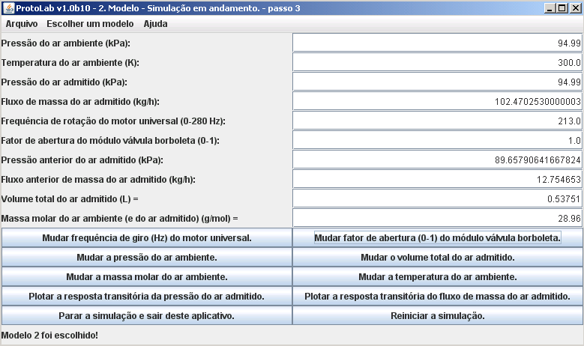Ilustração 30: Interface Gráfica do Usuário do Software feito em linguagem Java e baseado nos cincos modelos gerados, com a simulação dinâmica.
Nota-se pela interface gráfica do usuário, na ilustração 30, que o software projetado para usar os cincos modelos, para a pressão e para o fluxo de massa do ar admitido, mostra as características físicas do ar ambiente e do ar admitido, em regime permanente ou transitório, além da frequência de rotação do motor universal e o fator de abertura do módulo “válvula borboleta” e permite que o usuário altere o que é devidamente permitido no procedimento experimental. O uso dos botões, “menus” e textos, editáveis ou não-editáveis, foi essencial para a construção desta interface.

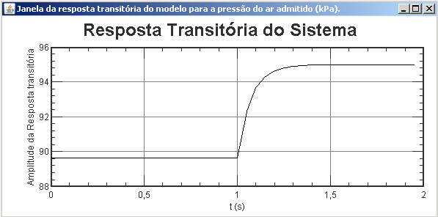Ilustração 31: Resposta transitória do Software feito em linguagem Java e baseado nos cincos modelos gerados, com a simulação dinâmica do segundo modelo.
Nota-se pela ilustração 31, a resposta transitória da pressão do ar admitido (kPa) envolvendo a pressão anterior entre t = 0 s e t = 1 s e a pressão atual do ar admitido entre t = 1 s e t = 2 s, sendo t a variável temporal tomada a partir do instante temporal do passo 2 da simulação.

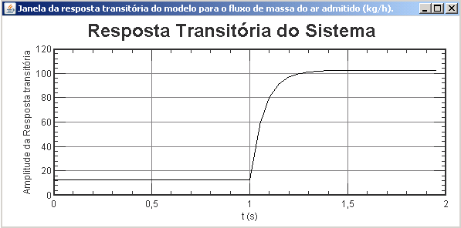Ilustração 32: Resposta transitória do Software feito em linguagem Java e baseado nos cincos modelos gerados, com a simulação dinâmica do segundo modelo.

Nota-se pela ilustração 32, a resposta transitória do fluxo de massa do ar admitido (kg/h) envolvendo a pressão anterior entre t = 0 s e t = 1 s e a pressão atual do ar admitido entre t = 1 s e t = 2 s, sendo t a variável temporal tomada a partir do instante temporal do passo 2 da simulação.

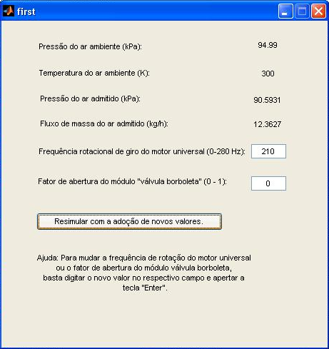Ilustração 33: Interface Gráfica do Usuário do Software feito em MATLAB e baseado nas RNAs geradas para representar o modelo estático.
Nota-se pela interface gráfica do usuário, na ilustração 33, que o software projetado para usar as RNAs como modelos, mostra as características físicas do ar ambiente e do ar admitido, em regime permanente, além da frequência de rotação do motor universal e o fator de abertura do módulo “válvula borboleta” e permite que o usuário altere o que é devidamente permitido no procedimento experimental. Esta interface gráfica do usuário é idêntica à da ilustração 27, do ponto de vista do fluxo de informações.

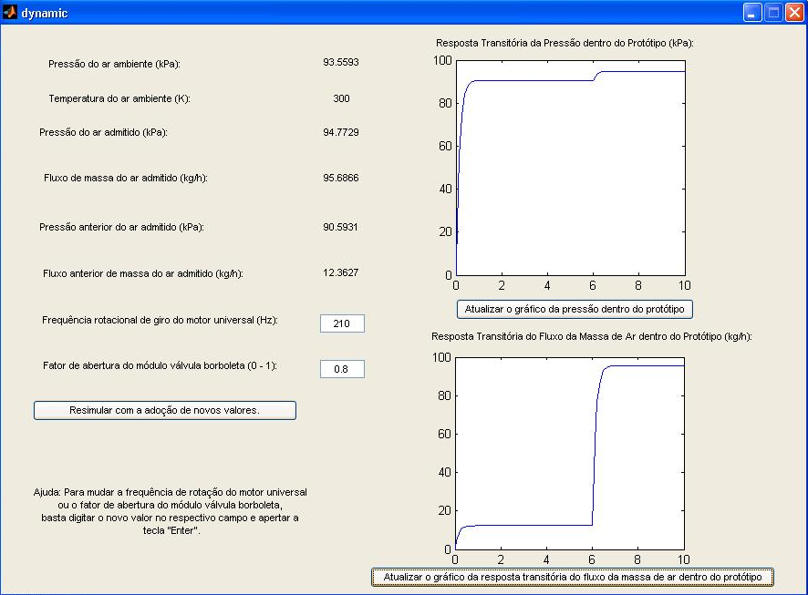Ilustração 34: Interface Gráfica do Usuário do Software feito em MATLAB e baseado nas RNAs geradas para representar o modelo dinâmico.
Nota-se pela interface gráfica do usuário, na ilustração 34, que o software projetado para usar as RNAs como modelos, mostra as características físicas do ar ambiente e do ar admitido, em regime transitório, além da frequência de rotação do motor universal e o fator de abertura do módulo “válvula borboleta” e permite que o usuário altere o que é devidamente permitido no procedimento experimental. Esta interface gráfica do usuário contém a interface gráfica do usuário da ilustração 30, do ponto de vista do fluxo de informações. E os gráficos das respostas transitórias nas ilustrações 31 e 32 complementam aquela interface com respeito a esta interface.

As topologias gerais dos modelos projetados, em MATLAB/SIMULINK, na forma de diagramas de blocos, são:

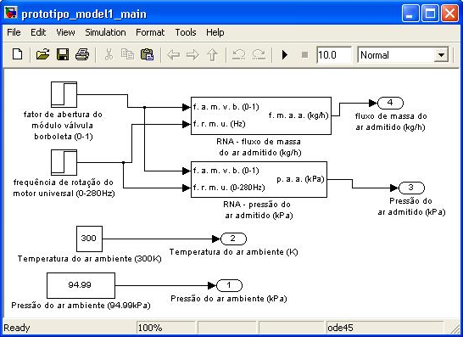Ilustração 35: Diagrama de blocos, dos modelos gerados com base nas RNAs projetadas. E os blocos das RNAs podem ser por si próprios, neste caso, sistemas estáticos ou dinâmicos.
Nota-se pelo diagrama de blocos, na ilustração 35, que o uso das RNAs como modelos estáticos ou dinâmicos, serve para mostrar as características físicas do ar ambiente e do ar admitido, em regime permanente ou em regime transitório, além da frequência de rotação do motor universal e o fator de abertura do módulo “válvula borboleta” e permite que o usuário altere o que é devidamente permitido no procedimento experimental.

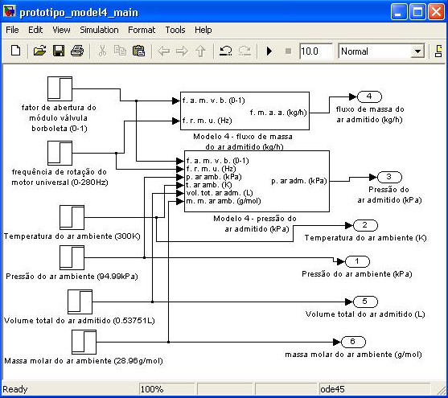Ilustração 36: Diagrama de blocos, dos quartos modelos gerados. E os blocos destes modelos podem ser por si próprios, neste caso, sistemas estáticos ou dinâmicos.
Nota-se pelo diagrama de blocos, na ilustração 36, que o uso dos quartos modelos, fenomenológicos, estáticos ou dinâmicos, para a pressão e para o fluxo de massa do ar admitido, serve para mostrar as características físicas do ar ambiente e do ar admitido, em regime permanente ou em regime transitório, além da frequência de rotação do motor universal e o fator de abertura do módulo “válvula borboleta” e permite que o usuário altere o que é devidamente permitido no procedimento experimental. Nota-se, também que, este diagrama de blocos é adequado para representar os segundos, terceiros, quartos e quintos modelos, fenomenológicos.

CONCLUSÕES

Segundo Cruz (2009), a modelagem matemática do projeto com sistemas dinâmicos de primeira ordem ou estáticos (i.e., sem dinâmica) é suficiente, pois estes modelos são os mais simples e úteis à análise do protótipo experimental deste projeto.
Como o protótipo experimental é projetado como um sistema de controle de malha fechada neste projeto, devido ao PIC16F877A, então as desconsiderações de uma ou mais especificações é aceitável do ponto de vista da teoria de engenharia de controle automático, segundo Cruz (2009).
Os dados experimentais obtidos foram adquiridos de forma manual. Isto indica que estes dados poderiam ser mais precisos se o processo experimental fosse automatizado.
Notam-se que os primeiros modelos, obtidos com as RNAs projetadas, foram satisfatórios assim como os quintos modelos, fenomenológicos. Conclui-se também que o conjunto dos segundos, dos terceiros e dos quartos modelos são adequados para representar o sistema de admissão de ar do motor a combustão interna.
Então, os primeiros modelos, feitos com as RNAs construídas com a “identificação de sistemas”, foram os melhores modelos obtidos dentre todos. E os quintos modelos, fenomenológicos, foram os melhores modelos obtidos de forma fenomenológica. Pois estes modelos apresentaram os menores erros quadráticos médios entre todos os modelos feitos.
Daí, com os quintos modelos, pode-se extrapolar a faixa de valores dos dados experimentais obtidos e prever, da melhor forma possível, como seriam as medidas para as situações experimentais não medidas neste projeto.
Com respeito aos modelos fenomenológicos, obtidos a partir dos métodos numéricos com base em polinômios de primeira, de segunda, de terceira e de quarta ordens, notam-se que, conforme o grau destes polinômios aumenta, o erro quadrático médio destes modelos diminui.
Os softwares escritos no MATLAB e em linguagem Java, representam os
modelos equivalentes ao protótipo em regime permanente (ou estático) ou transitório (ou dinâmico) com aproximação por sistemas de primeira ordem, feitos com as RNAs projetadas.
Estas RNAs funcionam somente para as frequências, de rotação do motor universal, medidas (discretamente), de 0 Hz a 280 Hz. Mas, como os resultados experimentais provam que esta é aproximadamente a máxima frequência real que o motor universal consegue atingir, então isto valida completamente a capacidade funcional destas RNAs.
Com o auxílio das redes neurais artificiais, o processo de obtenção dos modelos foi facilitado, assim como o processo de verificação destes modelos, feito com correlação cruzada, conforme Garcia (2012) recomenda.
Ainda assim, os outros modelos, obtidos de forma fenomenológica, também foram criados de uma forma simples embora trabalhosa. E notou-se que, mesmo com a tendência de diminuição da magnitude dos coeficientes de ordens superiores nos polinômios criados na modelagem, a inexatidão de modelos mais complexos (isto é, feitos com funções de ordens maiores) pode ser descartada.
As simulações realizadas refletem, com respeito ao ar admitido, a integridade do sistema de admissão de ar do motor a combustão interna com ciclo Otto, se o disco do módulo “válvula borboleta” estiver suficientemente fechado. Assim, a modelagem do sistema de admissão de ar foi satisfatório, a partir deste ponto de vista. Com isto, obteve-se um número mínimo de erros possíveis devidos a uma modelação ruim ou a uma prática ruim de extração de dados.
Mas uma análise suficientemente detalhada da resposta transitória do protótipo não foi possível e isto não possibilitou uma verificação satisfatória dos modelos dinâmicos obtidos. Entretanto, conhecendo-se os valores inicial e final da resposta transitória, os modelos de primeira ordem foram obtidos.
Baseado nisto, os métodos numéricos (incluindo os usados para a administração das RNAs) serviram para ajudar completamente a modelagem adotada.
A teoria usada neste projeto, foi adequadamente aplicada ao entendimento do sistema de admissão de ar do motor a combustão interna.
Então, notam-se que os riscos envolvidos no projeto não atrapalharam a
modelagem realizada.
Comparando-se o desempenho do motor universal com um motor a combustão interna com ciclo Otto, nota-se que a eficiência do motor universal é superior à do motor a combustão interna mas a eficácia do motor universal é inferior à do motor a combustão interna.
Embora o motor universal não tenha diminuído claramente a pressão do ar admitido na maioria das situações experimentais, observa-se que ele serve como um motor no sentido mais geral e com isto ele pode movimentar um veículo automotivo. Sabe-se também que este motor universal, pela baixa potência de 1400 W, é inadequado para ser usado em veículos elétricos. Pois, motores elétricos com baixa potência fornecem pelo menos cerca de 34 hp, isto é, 25353.8 W, segundo Husain (2010).
Pelos resultados experimentais, notou-se que o motor universal forneceu 280 Hz, i.e., 16800 RPM à 1400 W. Ainda segundo Husain (2010), um motor elétrico adequado forneceria 13000 RPM à 85755.5 W (na década de 1960) ou 2400 RPM à 25353.8 W (na década de 1970).
O motor a combustão interna com ciclo Otto da fabricante Briggs&Stratton®, modelo 195400, fornece 3600 RPM à 8 HP, isto é, 6036.8 W.
Para melhorar o processo do sistema de admissão de ar, propõe-se limitar a quantidade de ar que entra pelo sensor “MAF” se o disco do módulo “válvula borboleta” não estiver totalmente fechado. Uma proposta é feita neste sentido na seção de trabalhos futuros.
Além disto, também pode-se melhorar o processo do sistema de admissão de ar com a medição do fluxo de massa de ar admitido entre o motor universal e o sensor “MAP”. Uma proposta é feita, nesta linha de pensamento, na seção de trabalhos futuros.
Isto, junto às sugestões de trabalhos futuros, pode servir de base para novas tecnologias, pesquisas e formas de lidar com sistemas simulados e modelados, além de instrumento didático para cursos universitários e técnicos, com respeito aos motores a combustão interna com ciclo Otto.

TRABALHOS FUTUROS

- Criar os modelos (estáticos ou dinâmicos, em tempo discreto) baseados em identificação de sistemas, usando estruturas ARX, ARMAX ou BJ, utilizando MATLAB ou SCILAB/SCICOSLAB.
- Criar os modelos, estáticos ou dinâmicos, com base em análise fenomenológica, em tempo discreto.
- Criar os modelos, estáticos ou dinâmicos, com base em “identificação de sistemas”, em tempo discreto.
- Criar os modelos, estáticos ou dinâmicos, mais adequados com base em análise fenomenológica do protótipo, em tempo contínuo.
- Implementar técnicas de controle digital, sobre os modelos projetados em tempo discreto, incluindo análise e projeto do lugar das raízes, análise e projeto no domínio da frequência, etc.
- Implementar técnicas de controle clássico, sobre os modelos projetados em tempo contínuo, incluindo critério de estabilidade de Routh, análise e projeto da resposta em frequência, análise das respostas transiente e estacionária, análise e projeto do lugar das raízes assim como análise e projeto em representação espaço-estado.
- Criar outros circuitos eletrônicos para fazer a interface entre o PIC16F877A e o módulo KW700P. Implementar esta interface com base em um dispositivo eletrônico do tipo circuito integrado (eletrônico!) 555 (e talvez sem o próprio PIC16F877A).
- Refazer os softwares para PIC16F877A em linguagem C com os compiladores HITECH ou C18 (da Microchip®) ou SDCC (software livre!), ou com Great Cow Basic ou com os compiladores da Empresa Mikro®.
- Refazer os softwares para PIC16F877A em linguagem Assembler, ou em linguagem Basic, ou em linguagem Pascal.
- Refazer a modelagem usando as ferramentas tipo Modelica, ou Coselica do SCILAB/SCICOSLAB ou de outro software que as implemente. Implementar
um modelo para o conjunto “eletromecânico” constituído pelo disco com ranhura solidário ao eixo do motor universal e pelo circuito eletrônico detector da velocidade angular do motor universal.
- Coletar mais dados para aumentar a quantidade de dados coletados e então refazer a modelagem com objetivos de refinamento da solução.
- Implantar um sensor “MAP” para medir a pressão do ar que passa pelo sensor “MAF”. E depois melhorar a modelagem com isto.
- Implementar os circuitos eletrônicos e elétricos usados em placas de circuito impresso e refazer a modelagem.
- Realizar a modelagem com modelos de pequenos sinais.
- Criar um sistema automatizado para coleta e armazenamento de dados experimentais obtidos no protótipo.
- Realizar a modelagem considerando o sistema eletromecânico do motor universal, isto é, com base na análise fenomenológica. Antes disto, fazer as medidas das indutância total e resistência total do mesmo, é claro.
- Criar os modelos baseados em sistemas dinâmicos de segunda ordem.
- Criar os diagramas específicos de UML ou de SysML para o procedimento experimental deste projeto.
- Criar os softwares em linguagem Java a partir da modelagem feita no software Modelio.
- Criar as RNAs com outras arquiteturas distintas da “MLP” (como a de Hopfield, por exemplo) ou com outras topologias diferentes da “Feed-Forward”.
- Criar os modelos, estáticos ou dinâmicos, em SCILAB ou em SCICOSLAB, ou em outros softwares alternativos de simulação para o MATLAB/SIMULINK.
- Imaginou-se o uso da biblioteca OpenGL e a criação de desenhos do disco com o motor universal além do disco interno ao módulo “válvula borboleta” com a possibilidade de interação instantânea.
- Criar um software mais avançado em linguagem Java, com a manipulação de sistemas dinâmicos vias outros softwares, frameworks ou bibliotecas (feitos em Java) com posterior visualização dos resultados em Gnuplot ou em outro software.
- Criar os modelos para os sensores usados neste projeto, de acordo com Doebelin (1975). Neste caso, devido ao fato das constantes de tempo dos sensores serem muito menores do que a constante de tempo do protótipo (como um todo!), então a modelagem em tempo discreto é necessária. E daí, o período de amostragem deveria ser menor ou igual a menor constante de tempo considerada.
- Criar um software com interface gráfica do usuário (ainda que em modo texto, com o auxílio de bibliotecas como Ncurses ou Pdcurses) em linguagem C ou em linguagem C++ para modelar e simular estaticamente o protótipo a partir das RNA’s feitas e transformadas em funções escritas nesta linguagem.
- Implementar a interface textual do usuário do software para os modelos, estáticos ou dinâmicos, em linguagem Java, usando-se javacurses.
- Criar um software tipo “applet” com os modelos, estáticos ou dinâmicos, do protótipo em linguagem java, e depois simular este modelo em um webiste.
- Criar os softwares com os modelos, estáticos ou dinâmicos, para o sistema operacional Android ® e em linguagem C#.
- Usar outro módulo “válvula borboleta” junto ao sensor “MAF” para obter um sistema de admissão de ar melhorado com o protótipo experimental projetado. Recoletar os dados experimentais a partir disto, remodelar os modelos projetados e resimular estes modelos. A partir disto, refazer as devidas discussões e conclusões.
- Usar outro sensor “MAF” entre o sensor “MAP” e o motor universal para obter um sistema de admissão de ar melhorado com o protótipo experimental projetado. Coletar todos os dados experimentais, remodelar os modelos projetados e resimular estes modelos. E então, rediscutir e reconcluir este projeto.
- Solicitar que o protótipo tenha mobilidade (ainda que reduzida!) na vertical, para ilustrar as novas possibilidades educativas deste protótipo, do ponto de vista da teoria científica (Física!). Talvez, com o projeto de uma rampa inclinada do tipo plataforma para apoiar a plataforma original.
- Criar um software com melhor manipulação das variáveis cabíveis do gás ideal, segundo as teorias de Química, Física e Mecânica dos Fluídos.
Adicionar outros tipos de gases ideais além do ar atmosférico para simular de modo fenomenológico neste software. E então criar um banco de dados com os dados e os parâmetros obtidos com estes gases ideais.
- Criar um software que tenha uma melhor manipulação do volume do ar admitido, segundo a teoria Matemática vista na geometria métrica espacial. Incluir como possibilidades para o usuário, o uso de formas prismáticas e paralelepípedas além do uso da forma cilíndrica no tubo de interconexão entre o módulo “válvula borboleta” e o motor universal.
- Extender este projeto para redes elétricas com 50 Hz, e também administrar automaticamente a mudança da rede elétrica com 60 Hz ou com 50 Hz.
- Extender este projeto, com a equação de estado dos gases reais, para as devidas situações experimentais.

REFERÊNCIAS

- AL-SHEMMERI, T. Engineering Fluid Mechanics. Edição Eletrônica: Ventus Publishing ApS. 2012. 140 p. Disponível em: <http://bookboon.com/en/textbooks/mechanics/engineering-fluid-mechanics >. Acesso em: 25 jun. 2012.

- ANDREOLI, A. G. Injeção eletrônica programável para automóveis. 2009. 129 p. Trabalho de Conclusão de Curso (Engenharia Elétrica) – Departamento de Engenharia Elétrica, Universidade Federal do Rio Grande do Sul, Porto Alegre, 2009.

- BARBOSA, C. R. F. Desempenho de um motor ciclo otto com injeção direta de gás natural. 1997. 216 p. Tese (Doutorado) – Escola de Engenharia de São Carlos, Universidade de São Paulo, São Carlos, 1997.

- BARBOSA, I. M. Estudo das dispersões metrológicas em redes neurais artificiais do tipo multilayer perceptrons através da aplicação em curvas de calibração. 2010. 211 p. Tese (Doutorado) – Escola Politécnica, Universidade de São Paulo, São Paulo, 2010.

- CALVITI, C. M. A. Estudo do processo de desenvolvimento de motores de combustão interna. 2008. 200 p. Dissertação (Mestrado) – Escola Politécnica, Universidade de São Paulo, São Paulo, 2008.

- CRUZ, J. J. PTC2413 Controle I, Notas de aula. - Escola Politécnica, Universidade de São Paulo, Departamento de Engenharia de Telecomunicações e Controle, Laboratório de Automação e Controle, São Paulo, 2009. 127 p.

- DANIEL-TCC1. São Paulo. 4 – Outros materiais relevantes para este tcc. Disponível em: <https://sites.google.com/site/danieltcc1/>. Acesso em: 2 ago. 2012.

- DEMAINE, E. D. C to Java: converting Pointers into References. 1999. Paper - University of Waterloo, Department of Computer Science, Waterloo; Ontario, 1999. Disponível em:
<http://erikdemaine.org/papers/CPE98/paper.pdf>. Acesso em: 1 ago. 2012.

- DISTEFANO, J. J.; STUBBERD, A. R.; WILLIAMS, I. J. Sistemas de retroação e controle, com aplicações para Engenharia, Física e Biologia: resumo da teoria, 415 problemas resolvidos, 169 problemas propostos. 2. ed. São Paulo: McGraw–Hill do Brasil. 1990. 523 p. (Coleção Schaum).

- DOEBELIN, E. O. Measurement systems: application and design. Rev. ed. New York: McGraw-Hill. 1975. 772 p.

- ECK, D. J. Introduction to Programming Using Java. V. 6.0. Edição Eletrônica. 2011. 751 p. Disponível em:
<http://math.hws.edu/javanotes/>. Acesso em: 1 ago. 2012.

- FAIN, Y. Java Programming for Kids, Parents and Grandparents. Edição Eletrônica. 2004. 211 p. Disponível em: <http://myflex.org/books/java4kids/java4kids.htm>. Acesso em: 1 ago. 2012.

- GAMA, S. F-640 Introdução à ciência e tecnologia de vácuo, Apostilas. - Instituto de Física Gleb Wataghin, Universidade Estadual de Campinas, Campinas, 2002. Disponível em: <http://portal.ifi.unicamp.br/apostilas_bif/f640/>. Acesso em: 16 jun. 2012.

- GARCIA, C. PTC5719 Identificação de sistemas, Notas de aula. - Escola Politécnica, Universidade de São Paulo, Departamento de Engenharia de Telecomunicações e Controle, Laboratório de Automação e Controle, São Paulo, 2012.

- GRIFFTHIS, P. G. Embedded Software Control Design for an Electronic Throttle Body. 2002. 122 p. Dissertação (Mestrado) – Graduate Division, University of California, Berkeley, Berkeley, 2002.

- GUEDES, M. A. C. et al. Conjunto didático para o estudo do sistema de admissão de ar em motores a combustão interna. In: 34. Congresso Brasileiro de Educação em Engenharia, Blumenau, SC, n. 39, p. 1-9, outubro 2011.

- HUSAIN, I. Electric and Hybrid Vehicles: Design Fundamentals. 2. ed. Boca Raton: CRC Press. 2010. 501 p.

- KON, F.; GOLDMAN, A.; SILVA, P. J. S. Introdução à ciência da computação com Java e orientação a objetos, editado e revisado por Raphael Y. de Camargo. São Paulo: IME-USP, 2006. 190 p. Disponível em: <http://ccsl.ime.usp.br/introCCJavaOO>. Acesso em: 1 ago. 2012.

- MACIEL, F. M. Circuito para regulagem de potência utilizando tiristor triac e microcontrolador 8051. 2010. 80 p. Trabalho de Conclusão de Curso (Engenharia de Computação) – Centro Universitário de Brasília, UniCEUB, Brasília, 2010.

- MANAVELLA, H. J. Controle Integrado do Motor: Sistemas de Injeção Ignição Eletrônica. São Paulo: HM Autotrônica. 2003. 184 p.

- MATLAB R2012a DOCUMENTATION. R2012a MathWorks Documentation. Disponível em: <http://www.mathworks.com/help/index.html>. Acesso em: 15 jun. 2012.

- MILHOR, C. E. Sistema de desenvolvimento para controle eletrônico dos motores a combustão interna ciclo otto. 2002. 101 p. Dissertação (Mestrado) – Escola de Engenharia de São Carlos, Universidade de São Paulo, São Carlos, 2002.

- OLIVEIRA, A. V. G. Simulador didático de injeção eletrônica em um motor monocilíndrico. 2009. 52 p. Trabalho de Conclusão de Curso (Tecnologia em Mecatrônica Industrial) – Instituto Federal de Educação, Ciência e Tecnologia do Ceará (IFCE), Campus Cedro, Cedro, 2009.

- OLIVEIRA, V. C. Proposta de método para gestão de requisitos de sistemas integrando modelagem de negócios e linguagens formais. 2008. 155 p. Dissertação (Mestrado) – Escola Politécnica, Universidade de São Paulo, São Paulo, 2008.

- PATANÉ, E. J. Implementação de controle de velocidade em malha fechada para motores de corrente contínua utilizando sistema de aquisição de dados. 2008. 127 p. Dissertação (Mestrado) – Escola de Engenharia do Centro Universitário, Instituto Mauá de Tecnologia, São Caetano do Sul, 2008.

- PEREIRA, F. Microcontroladores PIC: Programação em C. 7. ed. São Paulo: Editora Érica. 2007. 358 p.

- PIC16F87XA Data Sheet. 28/40/44-Pin Enhanced Flash Microcontrollers. Microchip Technology Inc., 2003. 234 p. Disponível em: <http://ww1.microchip.com/downloads/en/devicedoc/39582b.pdf>. Acesso em: 1 ago. 2012.

- PLOT Package. Version: April 25, 2002: Joseph A Huwaldt, 2002. Disponível em: <http://thehuwaldtfamily.org/java/Packages/Plot/PlotPackage.html>. Acesso em: 31 jul. 2012.

- RODRIGUES, G. A. Um simulador para modelos descritos em UML. 2009. 93 p. Dissertação (Mestrado) – Escola Politécnica, Universidade de São Paulo, São Paulo, 2009.

- SENSOR “MAP” Data Sheet. Absolute-pressure sensors in micromechanical hybrid design, Measurement of pressures in gases up to 400 kPa. Bosch., 3 p.

- SCHERER, C. Métodos computacionais da física. São Paulo: Editora Livraria da Física. 2005. 284 p.

- SILVA, M. F. Emissão de metais por veículos automotores e seus efeitos à saúde pública. 2007. 156 p. Dissertação (Mestrado) – Faculdade de Saúde Pública, Universidade de São Paulo, São Paulo, 2007.

- SMREKAR, J. ANNMD – Artificial Neural Network Model Developer. Stavanger: University of Stavanger, Noruega. 2010. 42 p. Disponível em: <http://brage.bibsys.no/uis/bitstream/URN:NBN:no-bibsys_brage_12526/4/Smrekar,%20Jure%20final.pdf>. Acesso em: 1 ago. 2012.

- SOUZA, S. G. Um estudo sobre a evolução das câmaras de combustão dos motores do ciclo Otto à gasolina e sua aplicação ao etanol hidratado como combustível alternativo. 2004. 174 p. Dissertação (Mestrado) – Escola de Engenharia de São Carlos, Universidade de São Paulo, São Carlos, 2004.

- UNIVERSITY OF NEWCASTLE UPON TYNE. Matlab/Simulink Tutorial Release 13 – version 6.5. 2. ed. Edição Eletrônica: School of Electrical, Electronic and Computer Engineering, University of Newcastle Upon Tyne. 2003. 62 p. Disponível em: <http://www.staff.ncl.ac.uk/oliver.hinton/Matlab/MatlabTutorial%206-5.pdf >. Acesso em: 25 jun. 2012.

- VENTURA, A. Simulador didático de injeção eletrônica em um motor monocilíndrico. 2009. 52 p. Trabalho de Conclusão de Curso (Tecnologia em Mecatrônica Industrial) – Campus Cedro, Instituto Federal de Educação, Ciência e Tecnologia do Ceará, Cedro, 2009.

- WILLIAMS, T. The circuit Designer’s Companion. 2. ed. Amsterdam Oxford: Elsevier. 2005, 2008. 341 p.

- ZANLORENZI, J. G. Banca didática de injeção eletrônica. 2007. 40 p. Trabalho de Conclusão de Curso (Engenharia da Computação) – Núcleo de Ciências Exatas e Tecnológicas, Centro Universitário Positivo, Curitiba, 2007.

APÊNDICE A – CONJUNTO DE DADOS EXPERIMENTAIS OBTIDOS

Tabela 10: Medidas dos valores da pressão e do fluxo da massa do ar admitido, o valor da tensão elétrica do sensor “TPS” (Throttle Position Sensor) do módulo “Válvula Borboleta”, a frequência de rotação do disco com uma ranhura, solidário ao eixo do motor universal.
Nome: modelo_exemplo_melhorado.xls

Tabela 10: Dados experimentais coletados (Conjunto Completo).
Motor Univ. (Hz) | TPS (%) | Sensor_”Maf” (kg/h) | Sensor_”Map” (kPa)
0 | 0,00 | 0,00 | 94,99
20 | 0,00 | 0,55 | 93,51
40 | 0,00 | 4,55 | 93,51
60 | 0,00 | 5,56 | 92,77
80 | 0,00 | 7,18 | 92,77
100 | 0,00 | 7,72 | 92,77
120 | 0,00 | 8,67 | 92,02
140 | 0,00 | 9,68 | 92,02
160 | 0,00 | 10,56 | 91,28
180 | 0,00 | 11,72 | 90,54
200 | 0,00 | 13,49 | 90,54
220 | 0,00 | 13,75 | 89,80
240 | 0,00 | 14,03 | 88,32
260 | 0,00 | 14,03 | 88,32
280 | 0,00 | 14,30 | 87,58
0 | 0,08 | 0,00 | 94,99
20 | 0,08 | 7,36 | 93,51
40 | 0,08 | 8,67 | 93,51
60 | 0,08 | 11,48 | 92,77
80 | 0,08 | 13,22 | 92,77
100 | 0,08 | 16,33 | 92,02
120 | 0,08 | 20,61 | 92,02
140 | 0,08 | 22,83 | 91,28
160 | 0,08 | 25,62 | 91,28
180 | 0,08 | 28,19 | 91,28
200 | 0,08 | 30,00 | 91,28
220 | 0,08 | 31,40 | 91,28
240 | 0,08 | 34,35 | 91,28
260 | 0,08 | 35,37 | 90,54
280 | 0,08 | 35,89 | 90,54
 |  |  | continua
Motor Univ. (Hz) | TPS (%) | Sensor_”Maf” (kg/h) | Sensor_”Map” (kPa)
0 | 0,17 | 0,00 | 94,99
20 | 0,17 | 9,68 | 94,99
40 | 0,17 | 13,22 | 94,99
60 | 0,17 | 18,55 | 94,25
80 | 0,17 | 19,91 | 94,25
100 | 0,17 | 27,75 | 94,25
120 | 0,17 | 33,35 | 93,51
140 | 0,17 | 38,55 | 93,51
160 | 0,17 | 41,93 | 93,51
180 | 0,17 | 45,49 | 92,77
200 | 0,17 | 51,85 | 92,77
220 | 0,17 | 56,64 | 92,02
240 | 0,17 | 60,23 | 91,28
260 | 0,17 | 62,45 | 91,28
280 | 0,17 | 63,20 | 91,28
0 | 0,25 | 0,00 | 94,99
20 | 0,25 | 11,48 | 94,99
40 | 0,25 | 19,22 | 94,25
60 | 0,25 | 20,26 | 94,25
80 | 0,25 | 26,46 | 94,25
100 | 0,25 | 31,88 | 94,25
120 | 0,25 | 36,41 | 94,25
140 | 0,25 | 51,19 | 93,51
160 | 0,25 | 58,77 | 93,51
180 | 0,25 | 62,45 | 93,51
200 | 0,25 | 67,04 | 93,51
220 | 0,25 | 74,34 | 92,77
240 | 0,25 | 76,87 | 92,77
260 | 0,25 | 79,46 | 92,77
280 | 0,25 | 80,34 | 92,77
0 | 0,33 | 0,00 | 94,99
20 | 0,33 | 13,75 | 94,99
40 | 0,33 | 19,22 | 94,99
60 | 0,33 | 24,00 | 94,99
80 | 0,33 | 33,84 | 94,99
100 | 0,33 | 41,93 | 94,99
120 | 0,33 | 47,97 | 94,25
140 | 0,33 | 54,55 | 94,25
160 | 0,33 | 63,20 | 94,25
180 | 0,33 | 69,42 | 94,25
200 | 0,33 | 73,50 | 94,25
220 | 0,33 | 84,81 | 93,51
240 | 0,33 | 86,64 | 93,51
260 | 0,33 | 90,38 | 93,51
280 | 0,33 | 91,33 | 93,51
0 | 0,42 | 0,00 | 94,99
20 | 0,42 | 12,21 | 94,25
40 | 0,42 | 17,57 | 94,25
60 | 0,42 | 26,04 | 94,25
80 | 0,42 | 38,01 | 94,25
100 | 0,42 | 48,60 | 94,25
120 | 0,42 | 54,55 | 94,25
140 | 0,42 | 60,23 | 94,25
 |  |  | continuação
Motor Univ. (Hz) | TPS (%) | Sensor_”Maf” (kg/h) | Sensor_”Map” (kPa)
160 | 0,42 | 67,83 | 94,25
180 | 0,42 | 73,50 | 94,25
200 | 0,42 | 79,46 | 94,25
220 | 0,42 | 91,33 | 93,51
240 | 0,42 | 95,18 | 93,51
260 | 0,42 | 100,15 | 93,51
280 | 0,42 | 101,16 | 93,51
0 | 0,50 | 0,00 | 94,99
20 | 0,50 | 13,75 | 94,99
40 | 0,50 | 26,88 | 94,99
60 | 0,50 | 36,41 | 94,99
80 | 0,50 | 40,22 | 94,99
100 | 0,50 | 43,68 | 94,99
120 | 0,50 | 53,87 | 94,99
140 | 0,50 | 62,45 | 94,99
160 | 0,50 | 71,85 | 94,99
180 | 0,50 | 83,00 | 94,25
200 | 0,50 | 88,50 | 94,25
220 | 0,50 | 98,14 | 94,25
240 | 0,50 | 102,18 | 94,25
260 | 0,50 | 105,27 | 94,25
280 | 0,50 | 106,31 | 94,25
0 | 0,58 | 0,00 | 94,99
20 | 0,58 | 16,33 | 94,99
40 | 0,58 | 19,22 | 94,99
60 | 0,58 | 31,40 | 94,99
80 | 0,58 | 42,51 | 94,99
100 | 0,58 | 51,85 | 94,99
120 | 0,58 | 60,23 | 94,99
140 | 0,58 | 68,62 | 94,99
160 | 0,58 | 77,73 | 94,99
180 | 0,58 | 87,57 | 94,99
200 | 0,58 | 93,24 | 94,99
220 | 0,58 | 101,16 | 94,99
240 | 0,58 | 106,31 | 94,25
260 | 0,58 | 107,36 | 94,25
280 | 0,58 | 108,41 | 94,25
0 | 0,67 | 0,00 | 94,99
20 | 0,67 | 14,86 | 94,99
40 | 0,67 | 22,83 | 94,99
60 | 0,67 | 32,85 | 94,99
80 | 0,67 | 45,49 | 94,99
100 | 0,67 | 50,54 | 94,99
120 | 0,67 | 58,77 | 94,99
140 | 0,67 | 67,04 | 94,99
160 | 0,67 | 76,02 | 94,99
180 | 0,67 | 83,90 | 94,99
200 | 0,67 | 91,33 | 94,99
220 | 0,67 | 108,41 | 94,99
240 | 0,67 | 112,70 | 94,99
260 | 0,67 | 113,79 | 94,99
280 | 0,67 | 114,88 | 94,99
0 | 0,75 | 0,00 | 94,99
 |  |  | continuação
Motor Univ. (Hz) | TPS (%) | Sensor_”Maf” (kg/h) | Sensor_”Map” (kPa)
20 | 0,75 | 12,71 | 94,99
40 | 0,75 | 18,22 | 94,99
60 | 0,75 | 31,40 | 94,99
80 | 0,75 | 43,68 | 94,99
100 | 0,75 | 51,19 | 94,99
120 | 0,75 | 66,26 | 94,99
140 | 0,75 | 70,23 | 94,99
160 | 0,75 | 76,02 | 94,99
180 | 0,75 | 86,64 | 94,99
200 | 0,75 | 95,18 | 94,99
220 | 0,75 | 103,20 | 94,99
240 | 0,75 | 108,41 | 94,99
260 | 0,75 | 111,62 | 94,99
280 | 0,75 | 112,70 | 94,99
0 | 0,83 | 0,00 | 94,99
20 | 0,83 | 14,58 | 94,99
40 | 0,83 | 19,91 | 94,99
60 | 0,83 | 32,85 | 94,99
80 | 0,83 | 43,09 | 94,99
100 | 0,83 | 47,97 | 94,99
120 | 0,83 | 63,96 | 94,99
140 | 0,83 | 70,23 | 94,99
160 | 0,83 | 80,34 | 94,99
180 | 0,83 | 90,38 | 94,99
200 | 0,83 | 98,14 | 94,99
220 | 0,83 | 106,31 | 94,99
240 | 0,83 | 111,62 | 94,99
260 | 0,83 | 111,62 | 94,99
280 | 0,83 | 112,70 | 94,99
0 | 0,92 | 0,00 | 94,99
20 | 0,92 | 12,96 | 94,99
40 | 0,92 | 22,07 | 94,99
60 | 0,92 | 38,01 | 94,99
80 | 0,92 | 44,88 | 94,99
100 | 0,92 | 47,97 | 94,99
120 | 0,92 | 63,96 | 94,99
140 | 0,92 | 71,85 | 94,99
160 | 0,92 | 79,46 | 94,99
180 | 0,92 | 88,50 | 94,99
200 | 0,92 | 101,16 | 94,99
220 | 0,92 | 106,31 | 94,99
240 | 0,92 | 114,88 | 94,99
260 | 0,92 | 114,88 | 94,99
280 | 0,92 | 115,98 | 94,99
0 | 1,00 | 0,00 | 94,99
20 | 1,00 | 11,24 | 94,99
40 | 1,00 | 24,80 | 94,99
60 | 1,00 | 36,94 | 94,99
80 | 1,00 | 44,28 | 94,99
100 | 1,00 | 58,06 | 94,99
120 | 1,00 | 63,20 | 94,99
140 | 1,00 | 71,85 | 94,99
160 | 1,00 | 80,34 | 94,99
 |  |  | continuação
Motor Univ. (Hz) | TPS (%) | Sensor_”Maf” (kg/h) | Sensor_”Map” (kPa)
180 | 1,00 | 89,43 | 94,99
200 | 1,00 | 101,16 | 94,99
220 | 1,00 | 109,48 | 94,99
240 | 1,00 | 113,79 | 94,99
260 | 1,00 | 117,08 | 94,99
280 | 1,00 | 118,20 | 94,99
 |  |  | conclusão

Tabela 11: Medidas dos valores da pressão e do fluxo da massa do ar admitido, o valor da tensão elétrica do sensor “TPS” (Throttle Position Sensor) do módulo “Válvula Borboleta”, a frequência de rotação do disco com uma ranhura, solidário ao eixo do motor universal. Este é o conjunto de treino para a RNA.
Nome: modelo_exemplo_melhorado.xls

Tabela 11: Dados experimentais coletados (Conjunto para o Treino da RNA).
Motor Univ. (Hz) | TPS (%) | Sensor_”Maf” (kg/h) | Sensor_”Map” (kPa)
0 | 0,00 | 0,00 | 94,99
20 | 0,00 | 0,55 | 93,51
40 | 0,00 | 4,55 | 93,51
60 | 0,00 | 5,56 | 92,77
80 | 0,00 | 7,18 | 92,77
100 | 0,00 | 7,72 | 92,77
120 | 0,00 | 8,67 | 92,02
140 | 0,00 | 9,68 | 92,02
160 | 0,00 | 10,56 | 91,28
180 | 0,00 | 11,72 | 90,54
200 | 0,00 | 13,49 | 90,54
220 | 0,00 | 13,75 | 89,80
240 | 0,00 | 14,03 | 88,32
280 | 0,00 | 14,30 | 87,58
0 | 0,08 | 0,00 | 94,99
40 | 0,08 | 8,67 | 93,51
60 | 0,08 | 11,48 | 92,77
80 | 0,08 | 13,22 | 92,77
100 | 0,08 | 16,33 | 92,02
140 | 0,08 | 22,83 | 91,28
180 | 0,08 | 28,19 | 91,28
240 | 0,08 | 34,35 | 91,28
260 | 0,08 | 35,37 | 90,54
280 | 0,08 | 35,89 | 90,54
 |  |  | continua
Motor Univ. (Hz) | TPS (%) | Sensor_”Maf” (kg/h) | Sensor_”Map” (kPa)
0 | 0,17 | 0,00 | 94,99
20 | 0,17 | 9,68 | 94,99
40 | 0,17 | 13,22 | 94,99
60 | 0,17 | 18,55 | 94,25
80 | 0,17 | 19,91 | 94,25
100 | 0,17 | 27,75 | 94,25
120 | 0,17 | 33,35 | 93,51
160 | 0,17 | 41,93 | 93,51
180 | 0,17 | 45,49 | 92,77
200 | 0,17 | 51,85 | 92,77
220 | 0,17 | 56,64 | 92,02
240 | 0,17 | 60,23 | 91,28
260 | 0,17 | 62,45 | 91,28
280 | 0,17 | 63,20 | 91,28
0 | 0,25 | 0,00 | 94,99
20 | 0,25 | 11,48 | 94,99
40 | 0,25 | 19,22 | 94,25
80 | 0,25 | 26,46 | 94,25
120 | 0,25 | 36,41 | 94,25
140 | 0,25 | 51,19 | 93,51
160 | 0,25 | 58,77 | 93,51
200 | 0,25 | 67,04 | 93,51
220 | 0,25 | 74,34 | 92,77
260 | 0,25 | 79,46 | 92,77
20 | 0,33 | 13,75 | 94,99
60 | 0,33 | 24,00 | 94,99
100 | 0,33 | 41,93 | 94,99
120 | 0,33 | 47,97 | 94,25
140 | 0,33 | 54,55 | 94,25
160 | 0,33 | 63,20 | 94,25
180 | 0,33 | 69,42 | 94,25
200 | 0,33 | 73,50 | 94,25
220 | 0,33 | 84,81 | 93,51
240 | 0,33 | 86,64 | 93,51
260 | 0,33 | 90,38 | 93,51
280 | 0,33 | 91,33 | 93,51
0 | 0,42 | 0,00 | 94,99
20 | 0,42 | 12,21 | 94,25
60 | 0,42 | 26,04 | 94,25
80 | 0,42 | 38,01 | 94,25
120 | 0,42 | 54,55 | 94,25
160 | 0,42 | 67,83 | 94,25
180 | 0,42 | 73,50 | 94,25
200 | 0,42 | 79,46 | 94,25
220 | 0,42 | 91,33 | 93,51
260 | 0,42 | 100,15 | 93,51
280 | 0,42 | 101,16 | 93,51
0 | 0,50 | 0,00 | 94,99
40 | 0,50 | 26,88 | 94,99
60 | 0,50 | 36,41 | 94,99
100 | 0,50 | 43,68 | 94,99
120 | 0,50 | 53,87 | 94,99
140 | 0,50 | 62,45 | 94,99
 |  |  | continuação
Motor Univ. (Hz) | TPS (%) | Sensor_”Maf” (kg/h) | Sensor_”Map” (kPa)
180 | 0,50 | 83,00 | 94,25
220 | 0,50 | 98,14 | 94,25
240 | 0,50 | 102,18 | 94,25
280 | 0,50 | 106,31 | 94,25
0 | 0,58 | 0,00 | 94,99
20 | 0,58 | 16,33 | 94,99
40 | 0,58 | 19,22 | 94,99
80 | 0,58 | 42,51 | 94,99
100 | 0,58 | 51,85 | 94,99
140 | 0,58 | 68,62 | 94,99
160 | 0,58 | 77,73 | 94,99
200 | 0,58 | 93,24 | 94,99
220 | 0,58 | 101,16 | 94,99
240 | 0,58 | 106,31 | 94,25
260 | 0,58 | 107,36 | 94,25
20 | 0,67 | 14,86 | 94,99
40 | 0,67 | 22,83 | 94,99
60 | 0,67 | 32,85 | 94,99
80 | 0,67 | 45,49 | 94,99
100 | 0,67 | 50,54 | 94,99
120 | 0,67 | 58,77 | 94,99
140 | 0,67 | 67,04 | 94,99
160 | 0,67 | 76,02 | 94,99
180 | 0,67 | 83,90 | 94,99
200 | 0,67 | 91,33 | 94,99
240 | 0,67 | 112,70 | 94,99
260 | 0,67 | 113,79 | 94,99
280 | 0,67 | 114,88 | 94,99
0 | 0,75 | 0,00 | 94,99
20 | 0,75 | 12,71 | 94,99
40 | 0,75 | 18,22 | 94,99
60 | 0,75 | 31,40 | 94,99
100 | 0,75 | 51,19 | 94,99
140 | 0,75 | 70,23 | 94,99
160 | 0,75 | 76,02 | 94,99
180 | 0,75 | 86,64 | 94,99
200 | 0,75 | 95,18 | 94,25
220 | 0,75 | 103,20 | 94,25
260 | 0,75 | 111,62 | 94,25
280 | 0,75 | 112,70 | 94,25
20 | 0,83 | 14,58 | 94,99
40 | 0,83 | 19,91 | 94,99
80 | 0,83 | 43,09 | 94,99
100 | 0,83 | 47,97 | 94,99
120 | 0,83 | 63,96 | 94,99
160 | 0,83 | 80,34 | 94,99
180 | 0,83 | 90,38 | 94,99
200 | 0,83 | 98,14 | 94,99
240 | 0,83 | 111,62 | 94,99
280 | 0,83 | 112,70 | 94,99
0 | 0,92 | 0,00 | 94,99
20 | 0,92 | 12,96 | 94,99
60 | 0,92 | 38,01 | 94,99
 |  |  | continuação
Motor Univ. (Hz) | TPS (%) | Sensor_”Maf” (kg/h) | Sensor_”Map” (kPa)
80 | 0,92 | 44,88 | 94,99
120 | 0,92 | 63,96 | 94,99
140 | 0,92 | 71,85 | 94,99
180 | 0,92 | 88,50 | 94,99
220 | 0,92 | 106,31 | 94,99
240 | 0,92 | 114,88 | 94,99
260 | 0,92 | 114,88 | 94,99
0 | 1,00 | 0,00 | 94,99
40 | 1,00 | 24,80 | 94,99
60 | 1,00 | 36,94 | 94,99
80 | 1,00 | 44,28 | 94,99
100 | 1,00 | 58,06 | 94,99
120 | 1,00 | 63,20 | 94,99
140 | 1,00 | 71,85 | 94,99
160 | 1,00 | 80,34 | 94,99
200 | 1,00 | 101,16 | 94,99
220 | 1,00 | 109,48 | 94,99
240 | 1,00 | 113,79 | 94,99
260 | 1,00 | 117,08 | 94,99
280 | 1,00 | 118,20 | 94,99
 |  |  | conclusão

Tabela 12: Medidas dos valores da pressão e do fluxo da massa do ar admitido, o valor da tensão elétrica do sensor “TPS” (Throttle Position Sensor) do módulo “Válvula Borboleta”, a frequência de rotação do disco com uma ranhura, solidário ao eixo do motor universal. Este é o conjunto de teste para a RNA.
Nome: modelo_exemplo_melhorado.xls

Tabela 12: Dados experimentais coletados (Conjunto para o Teste da RNA).
Motor Univ. (Hz) | TPS (%) | Sensor_”Maf” (kg/h) | Sensor_”Map” (kPa)
0 | 0,33 | 0,00 | 94,99
0 | 0,67 | 0,00 | 94,99
0 | 0,83 | 0,00 | 94,99
20 | 0,08 | 7,36 | 93,51
20 | 0,50 | 13,75 | 94,99
20 | 1,00 | 11,24 | 94,99
40 | 0,33 | 19,22 | 94,99
40 | 0,42 | 17,57 | 94,25
40 | 0,92 | 22,07 | 94,25
 |  |  | continua
Motor Univ. (Hz) | TPS (%) | Sensor_”Maf” (kg/h) | Sensor_”Map” (kPa)
60 | 0,25 | 20,26 | 94,25
60 | 0,58 | 31,40 | 94,99
60 | 0,83 | 32,85 | 94,99
80 | 0,33 | 33,84 | 94,99
80 | 0,50 | 40,22 | 94,99
80 | 0,75 | 43,68 | 94,99
100 | 0,25 | 31,88 | 94,25
100 | 0,42 | 48,60 | 94,25
100 | 0,92 | 47,97 | 94,99
120 | 0,08 | 20,61 | 92,02
120 | 0,58 | 60,23 | 94,99
120 | 0,75 | 66,26 | 94,99
140 | 0,17 | 38,55 | 93,51
140 | 0,42 | 60,23 | 94,25
140 | 0,83 | 70,23 | 94,99
160 | 0,08 | 25,62 | 91,28
160 | 0,50 | 71,85 | 94,99
160 | 0,92 | 79,46 | 94,99
180 | 0,25 | 62,45 | 93,51
180 | 0,58 | 87,57 | 94,99
180 | 1,00 | 89,43 | 94,99
200 | 0,08 | 30,00 | 91,28
200 | 0,50 | 88,50 | 94,25
200 | 0,92 | 101,16 | 94,99
220 | 0,08 | 31,40 | 91,28
220 | 0,67 | 108,41 | 94,99
220 | 0,83 | 106,31 | 94,99
240 | 0,25 | 76,87 | 92,77
240 | 0,42 | 95,18 | 93,51
240 | 0,75 | 108,41 | 94,25
260 | 0,00 | 14,03 | 88,32
260 | 0,50 | 105,27 | 94,25
260 | 0,83 | 111,62 | 94,99
280 | 0,25 | 80,34 | 92,77
280 | 0,58 | 108,41 | 94,25
280 | 0,92 | 115,98 | 94,99
 |  |  | conclusão

